# 一

## 1-2介绍

### Lr的几个重要目录

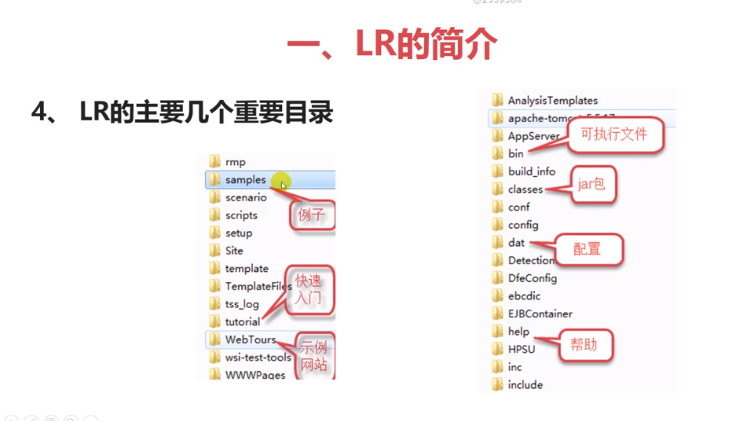

### Lr工作原理

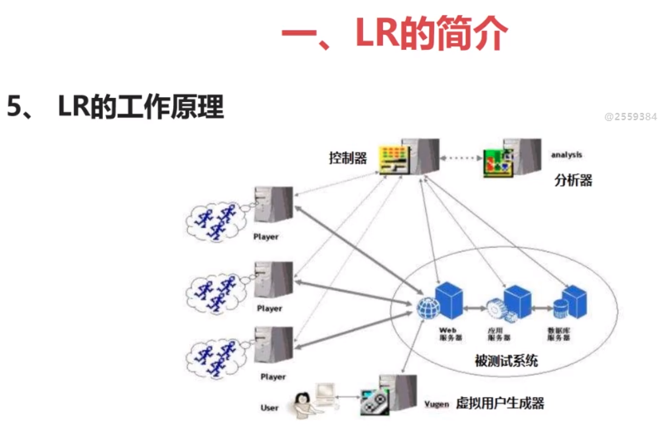

### Rl中的代理

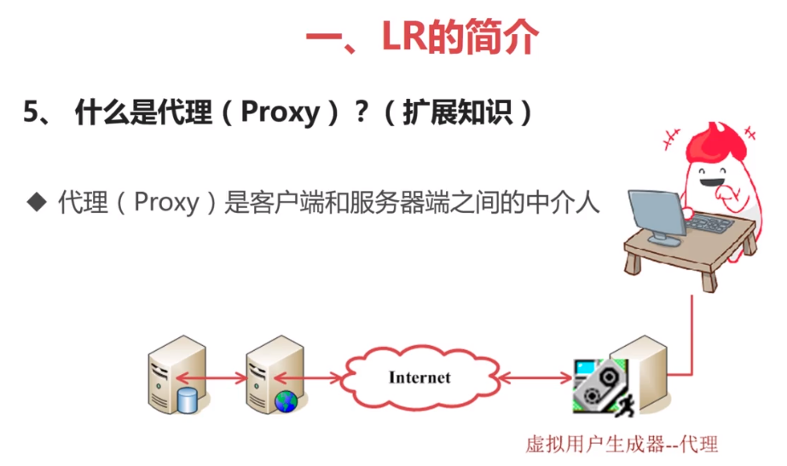

### Lr如何模拟多个用户行为进行压力测试？

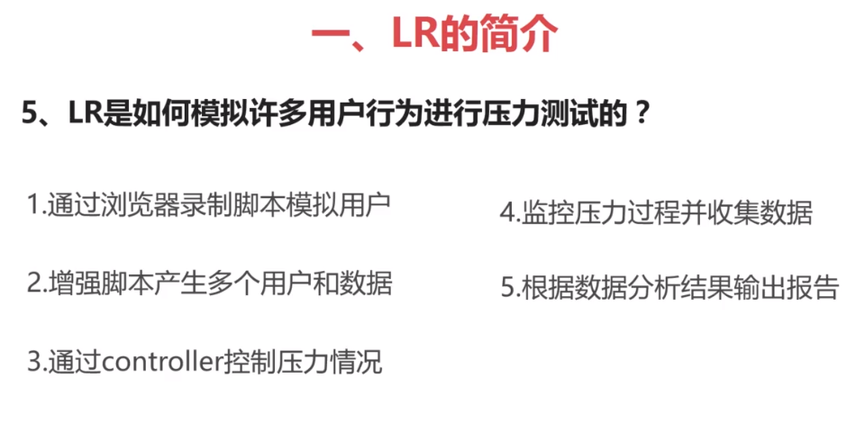

## 1-3前期准备

启动服务

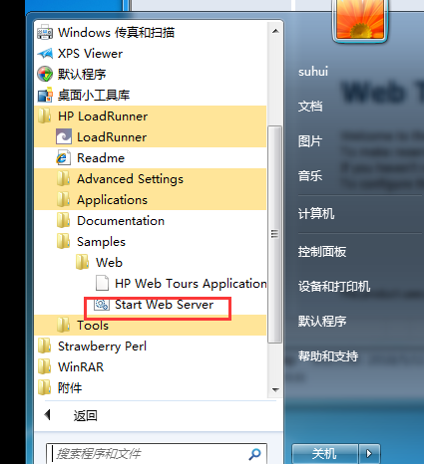

打开网页

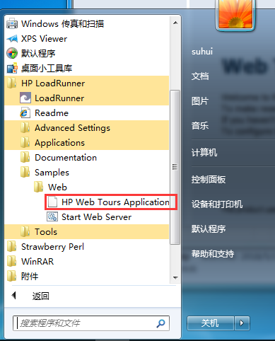

用户名jojo

密码bean

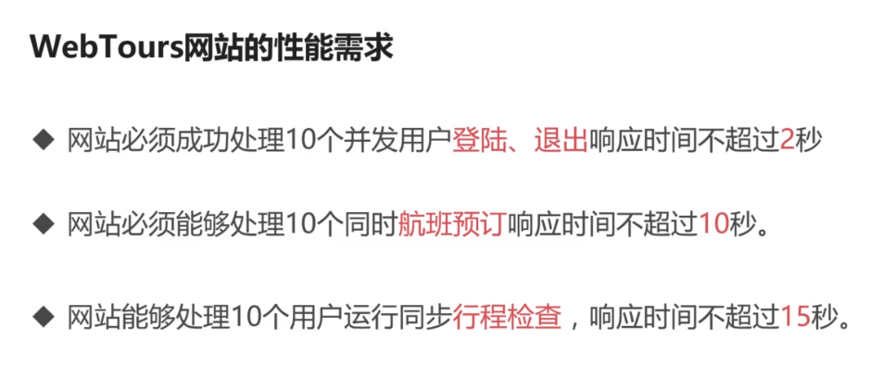

## 2-1脚本开发

### 脚本开发流程

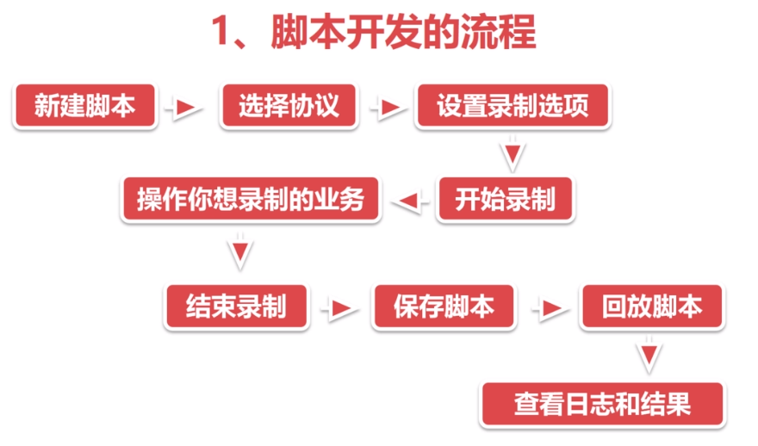

### 新建脚本

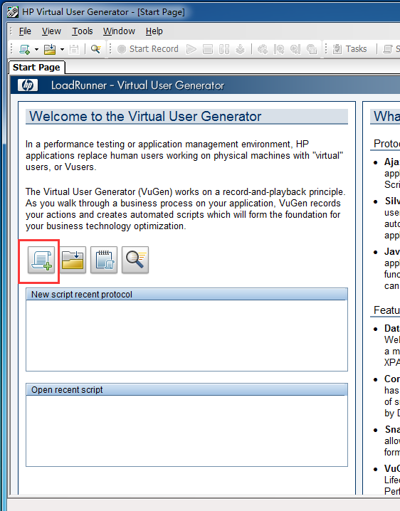

### 选择协议

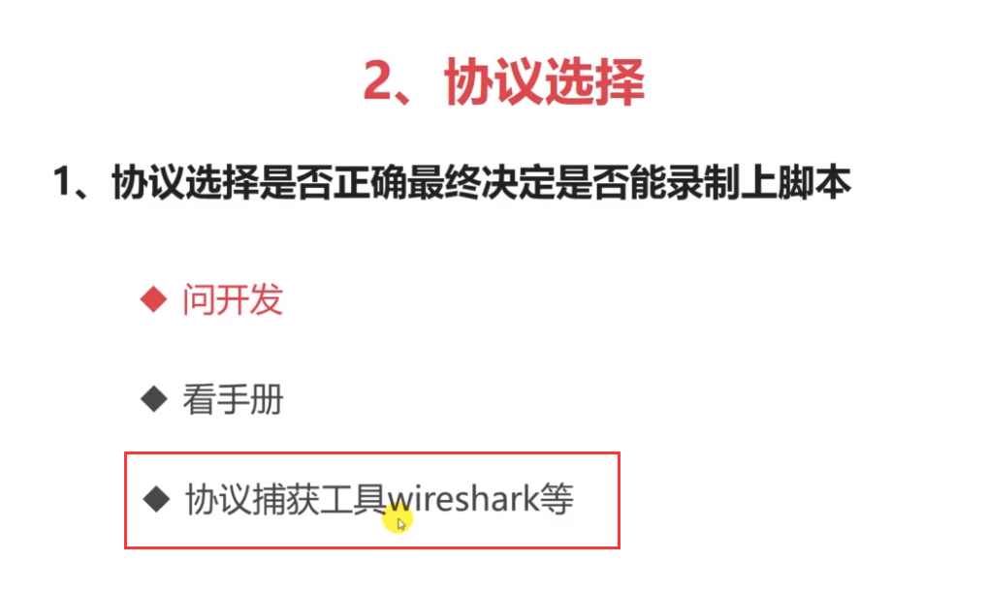

也可使用如下图方式抓取协议

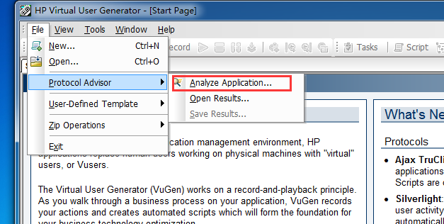

### 开始录制

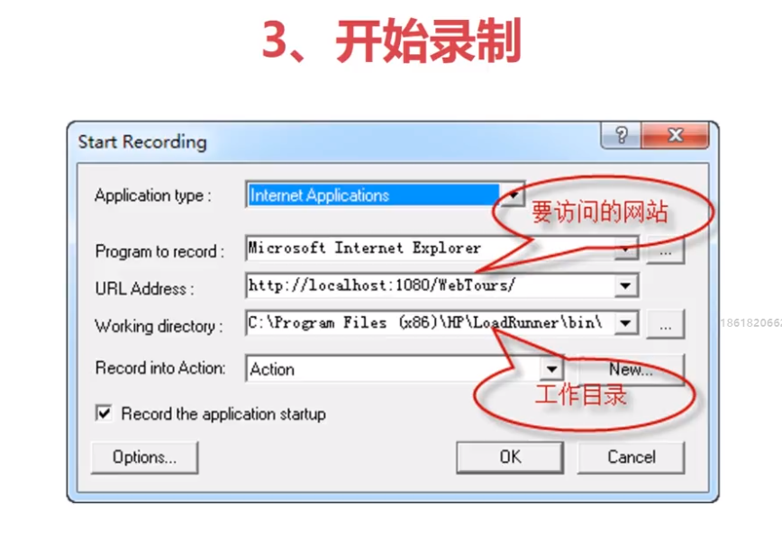

### 回放脚本时打开浏览器

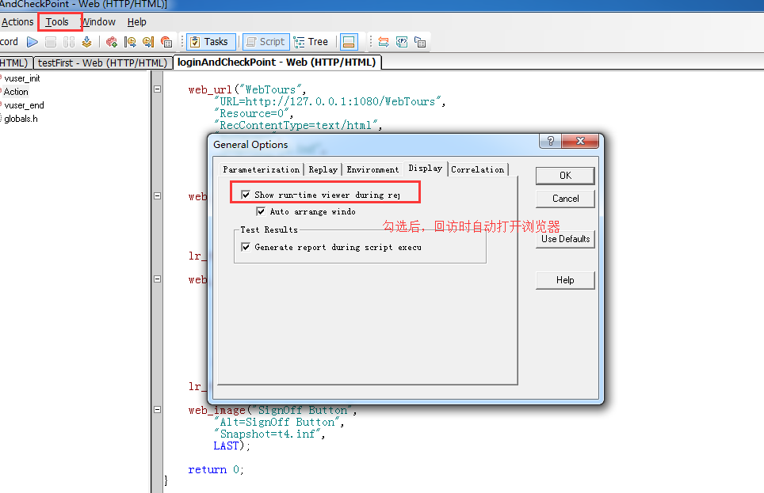

### 函数的意义

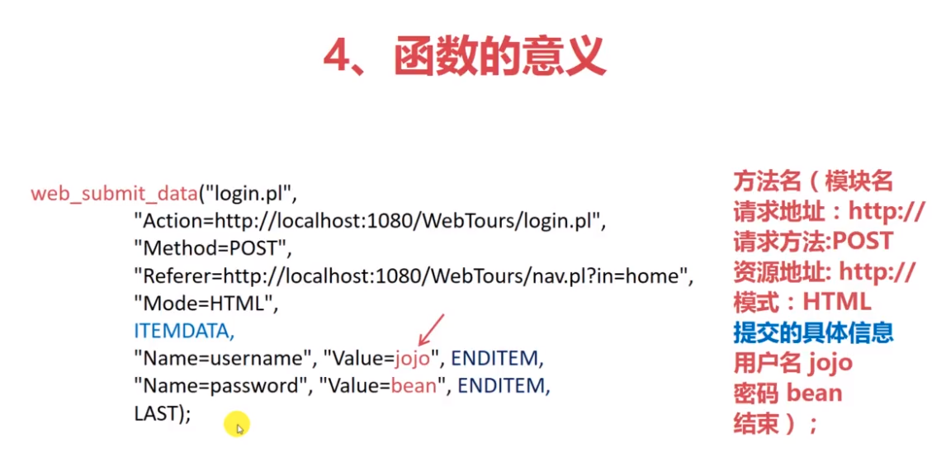

### 如何注释

注释CTRL+ALT+C

取消CTRL+ALT+U

## 2-2事务

### 如何理解响应时间

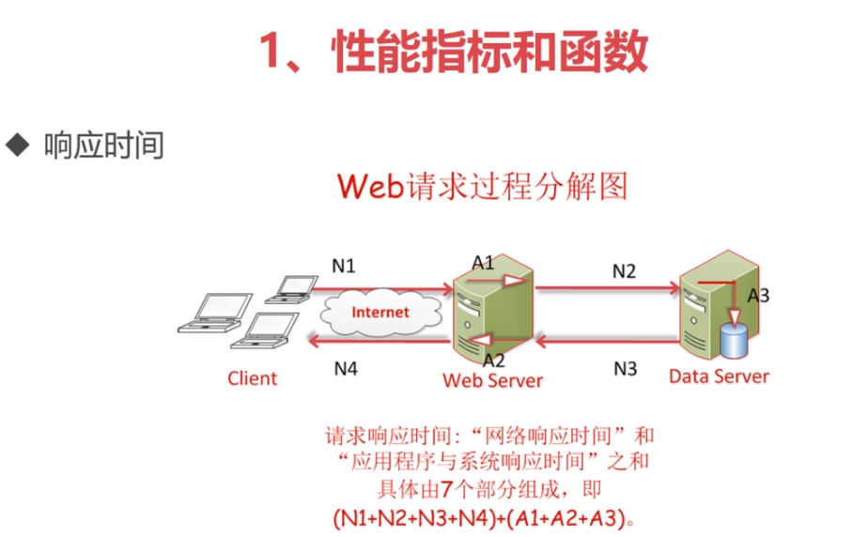





### 事务的开始和结束

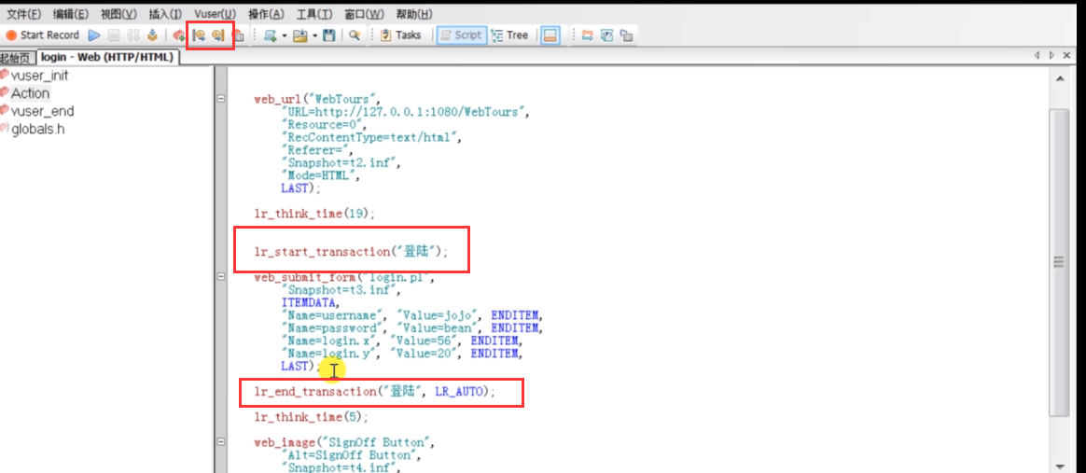

### 思考时间

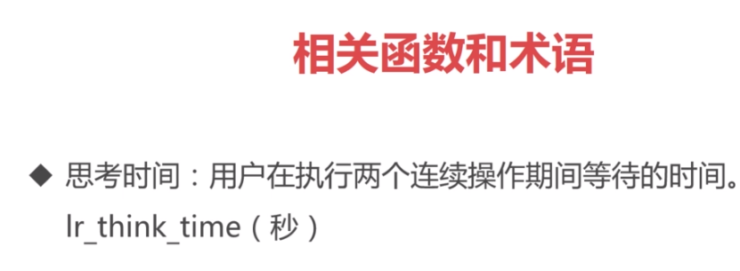

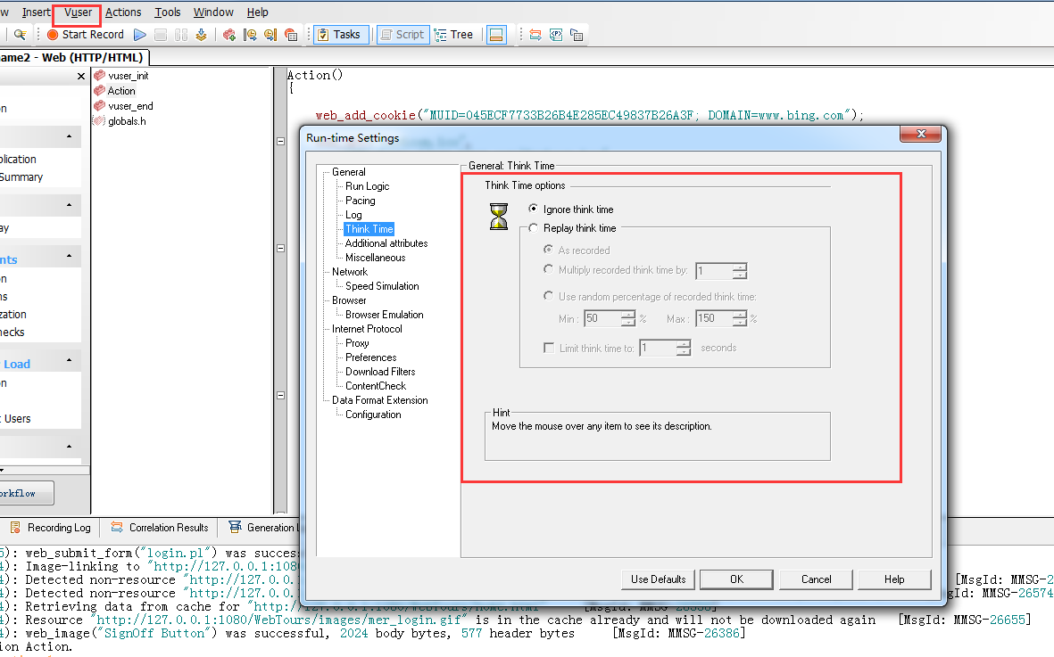

插入事务开始函数快捷键 ctrl+t

插入事务结束函数快捷键 ctrl+d

### 如何理解并发



### 如何理解集合点

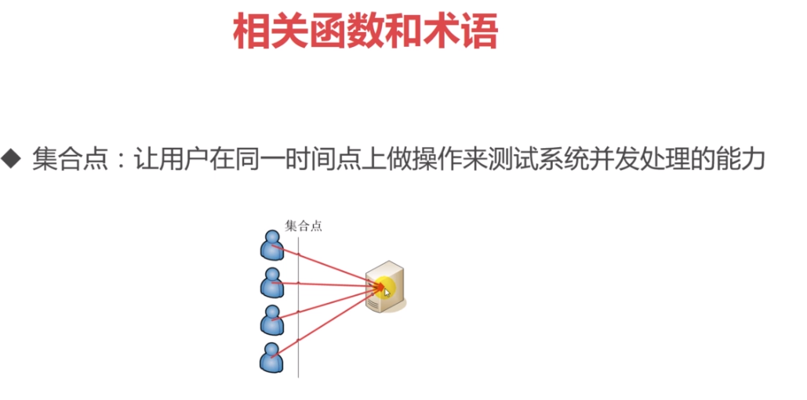

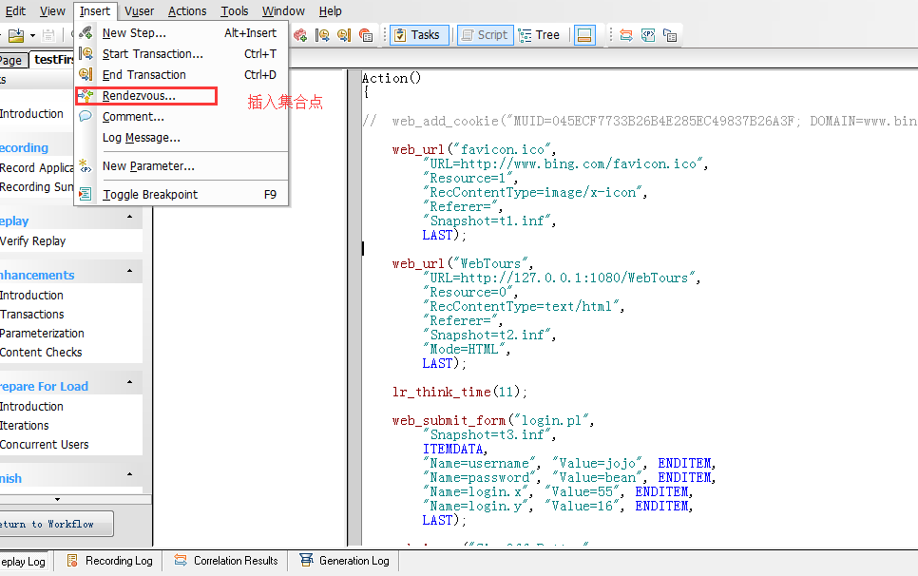

### 优化脚本步骤总结



## 2-3参数化

### 如何参数化

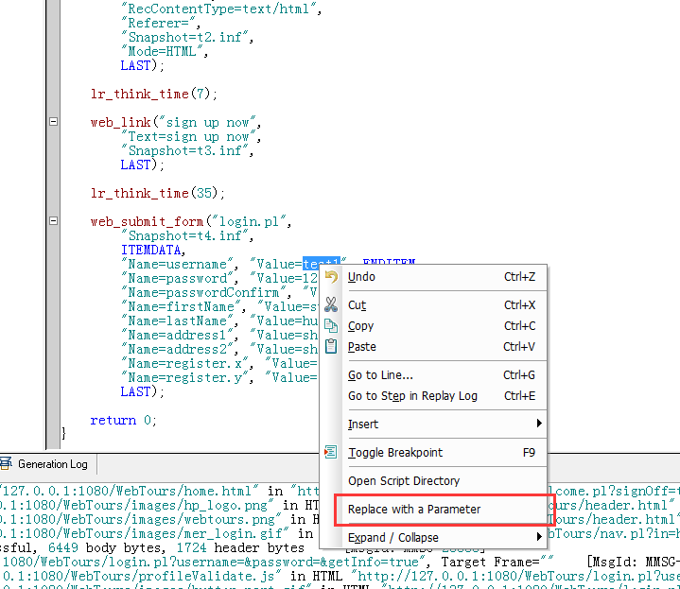

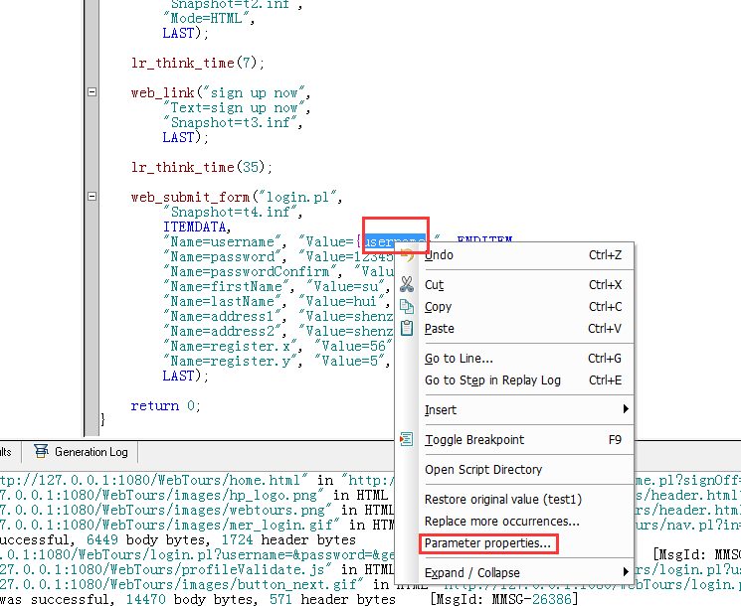

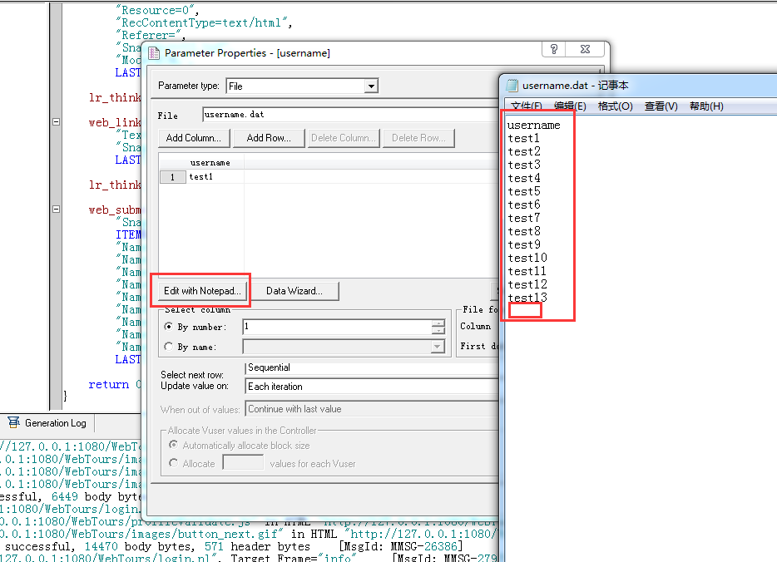

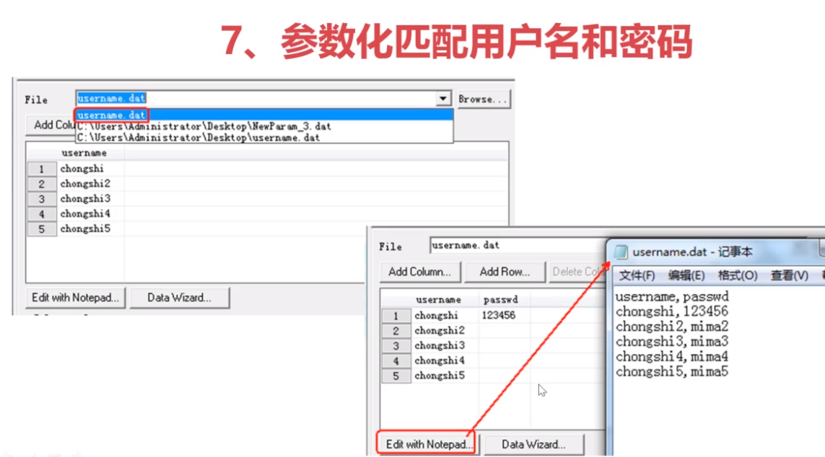

### 关于 select next row 的解释

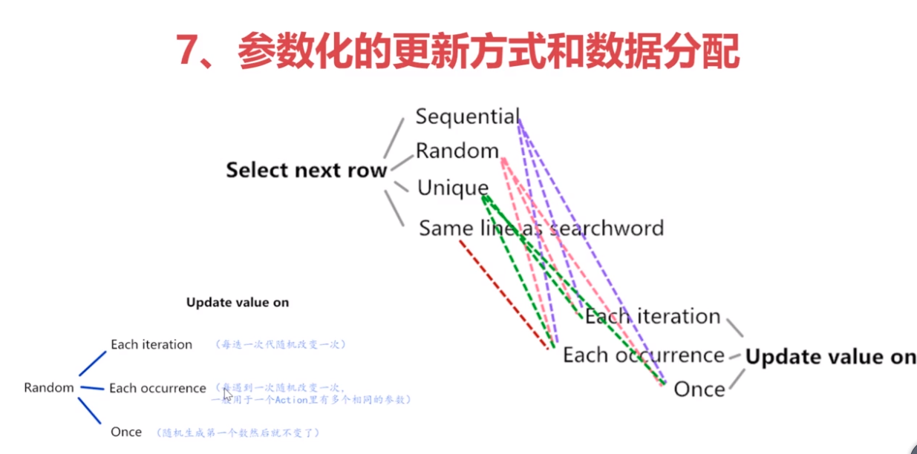

### 时间类型参数化

Data/time类型

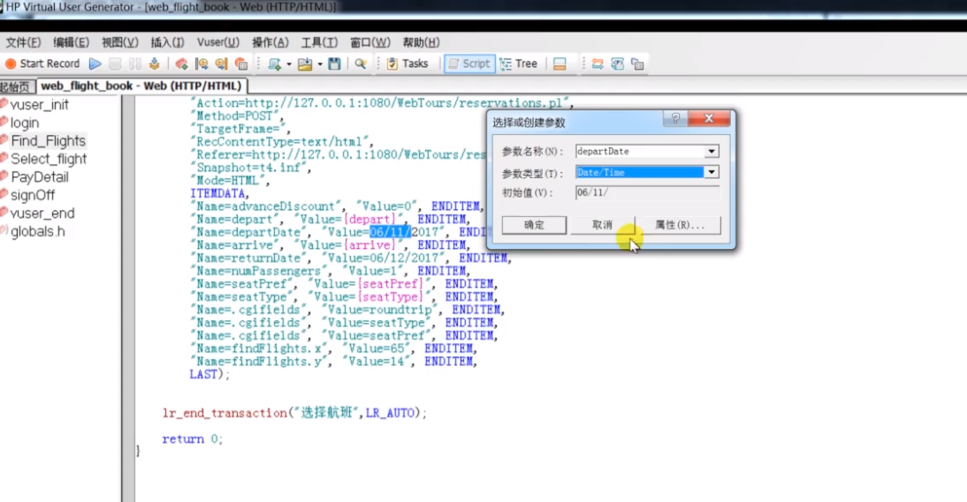

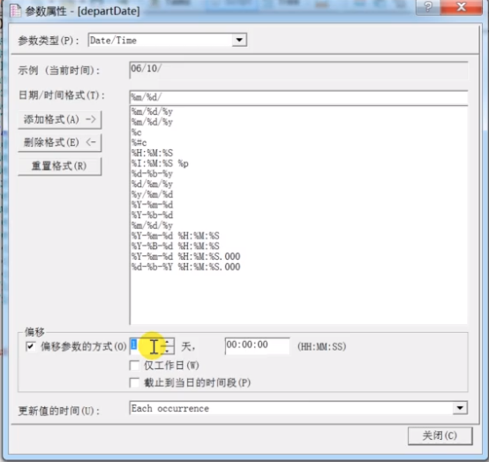

### 修改迭代次数

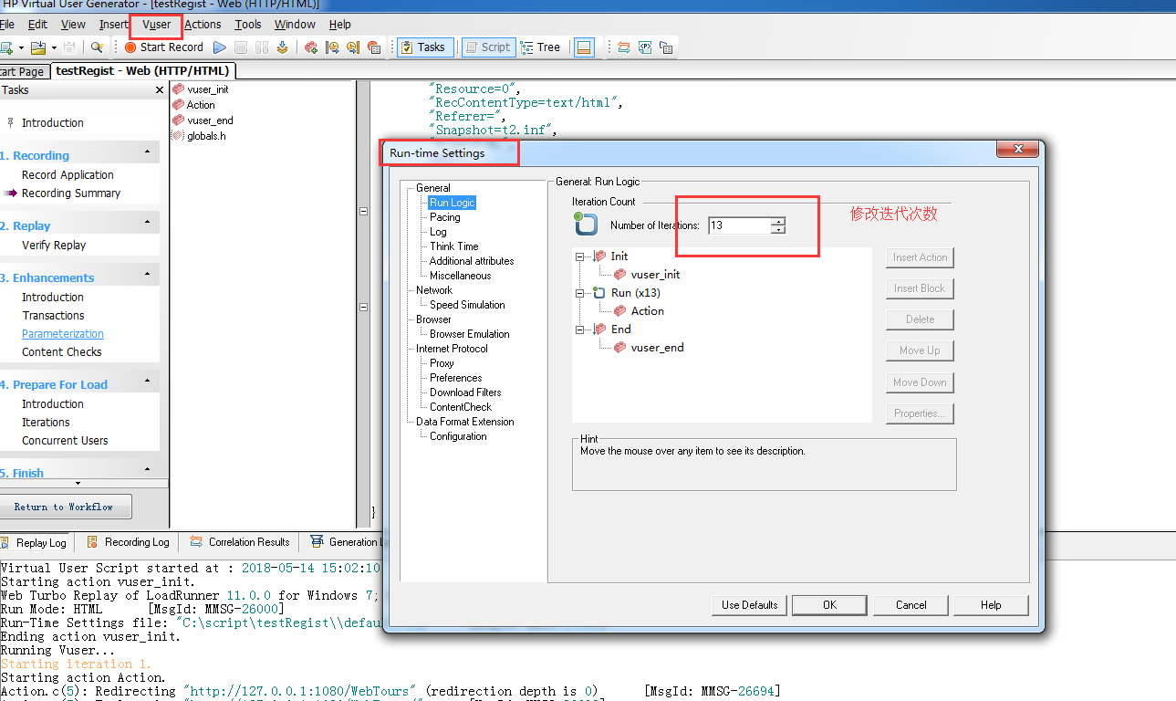

### 回顾如何设置参数化

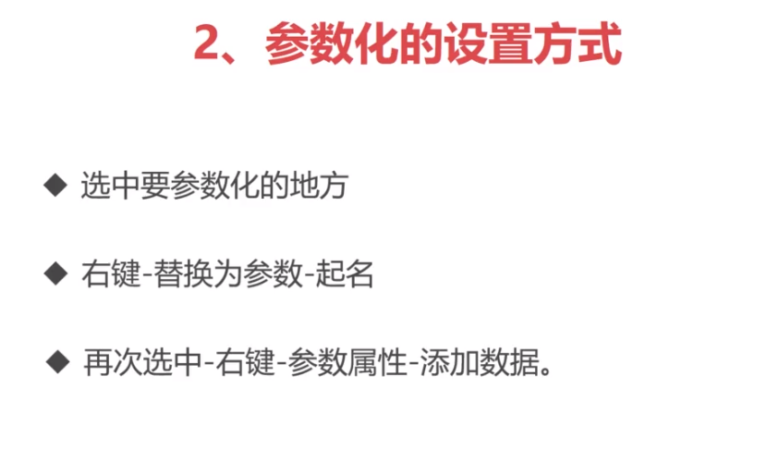

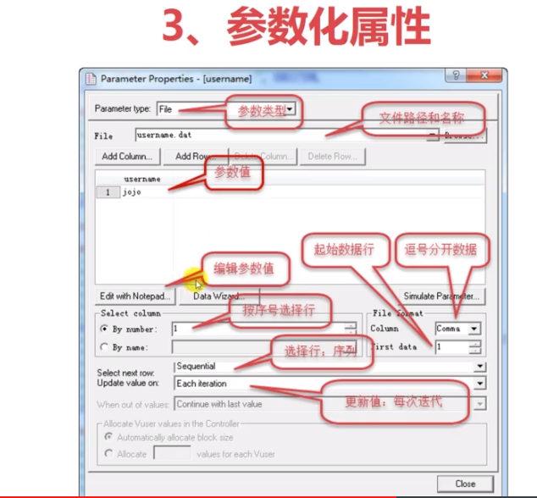

### 扩展日志

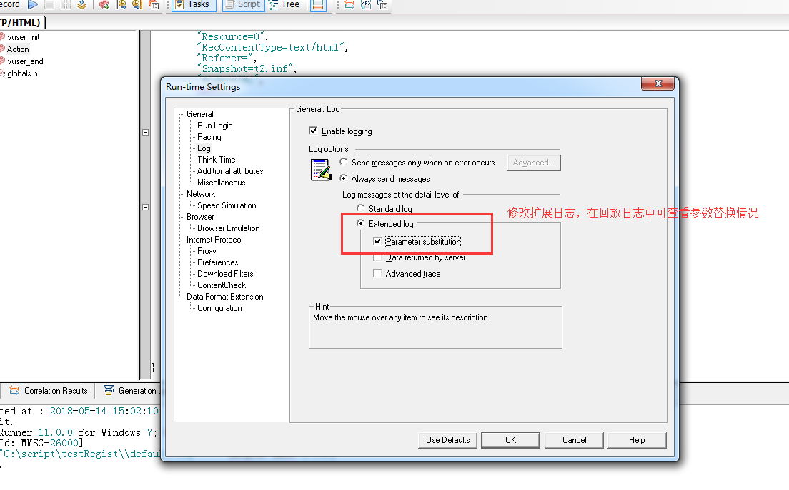

## 2-4检查点

### 边录制脚本，边设置检查点

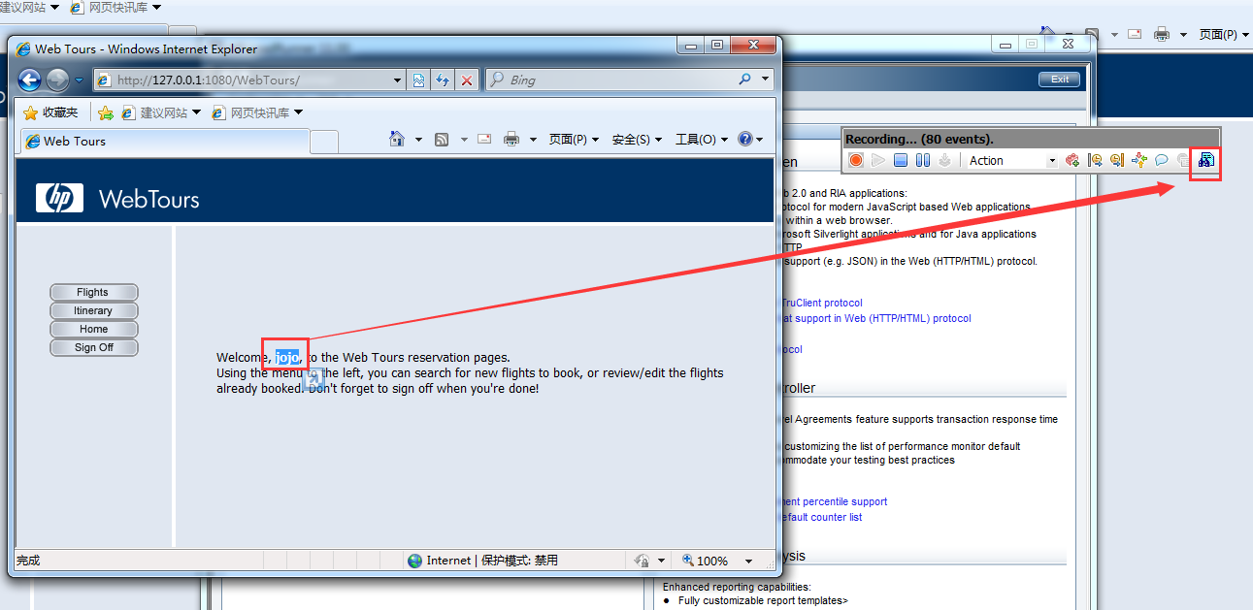

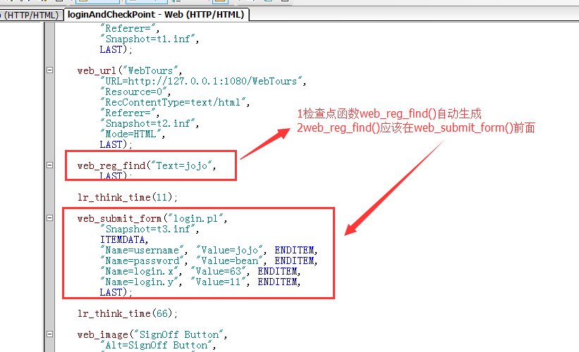

### 如何启动检查点

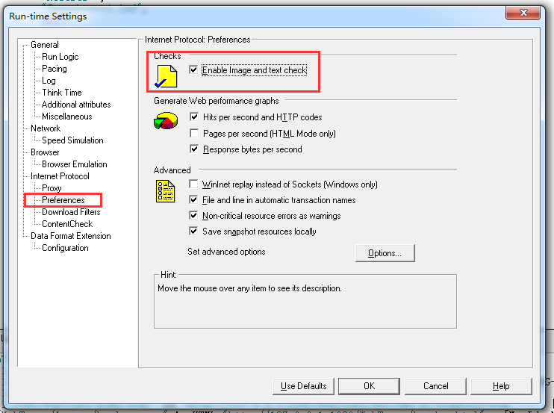

### 如何给录制完成的脚本添加检查点

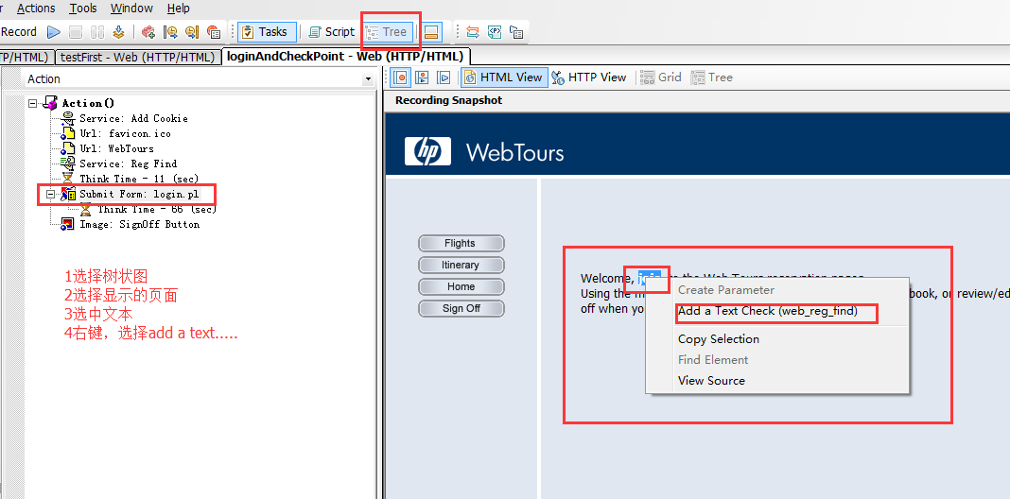

### 如何判断检查点的断言情况

断言失败

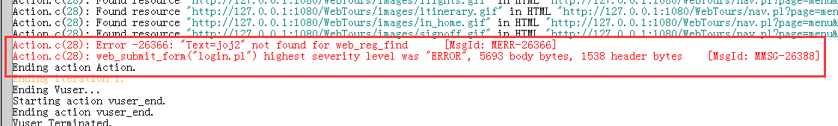

断言成功

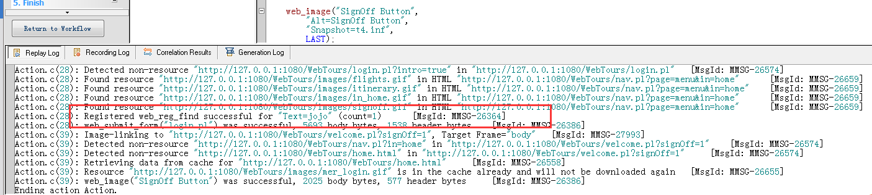

## 2-5关联1

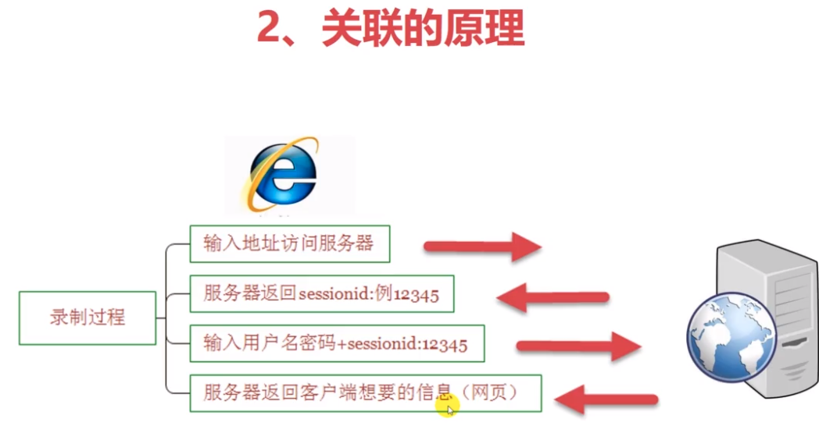

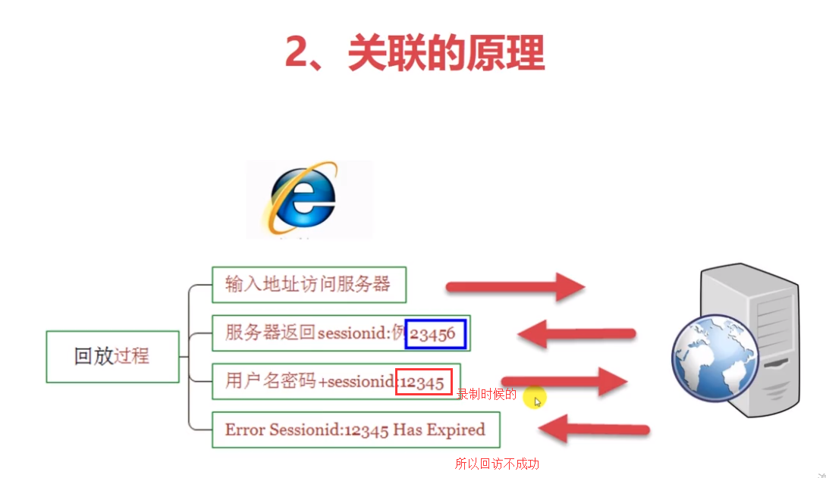

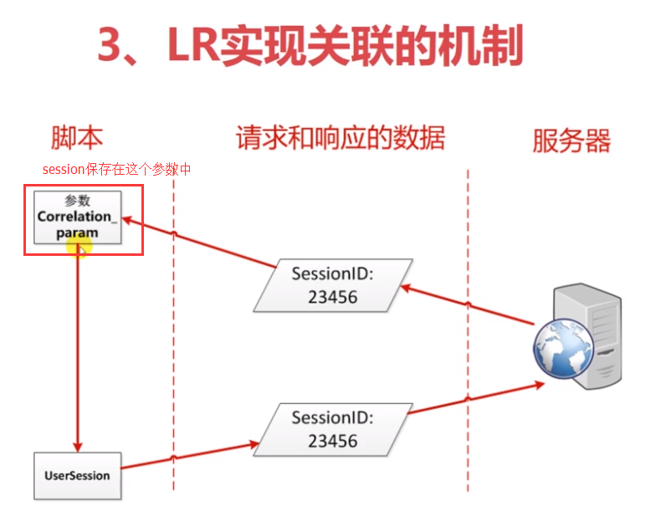

## 2-6关联2

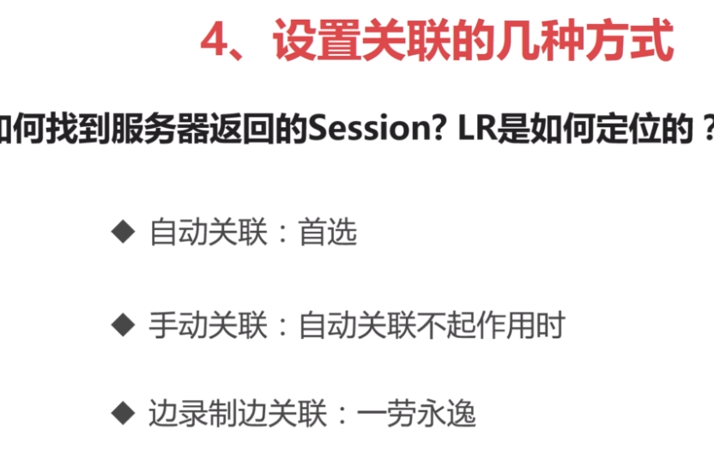

### 1自动关联

Crel+f8

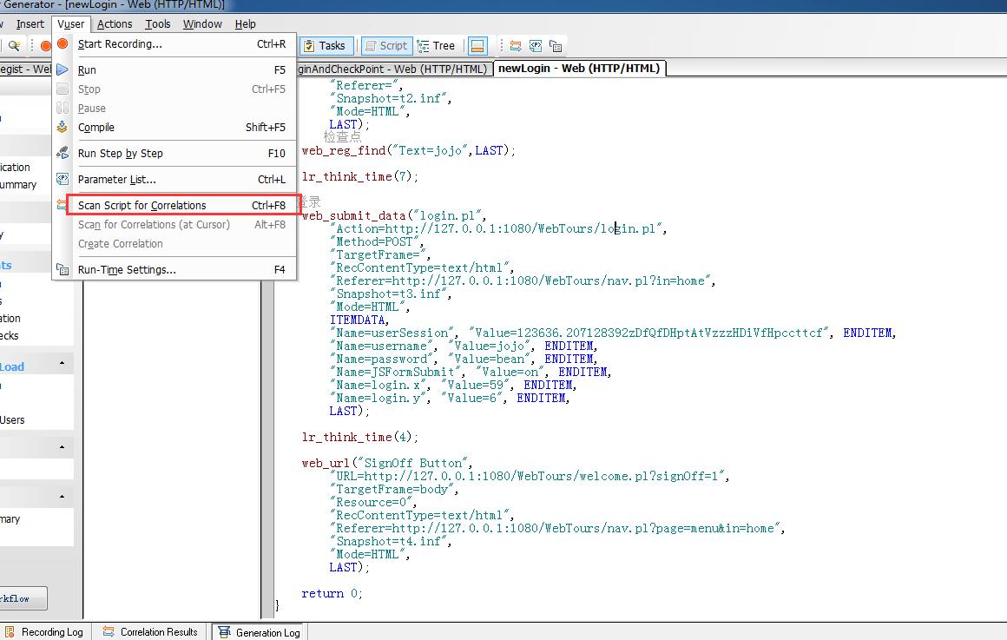

切换到correlation result 再次ctrl+f8

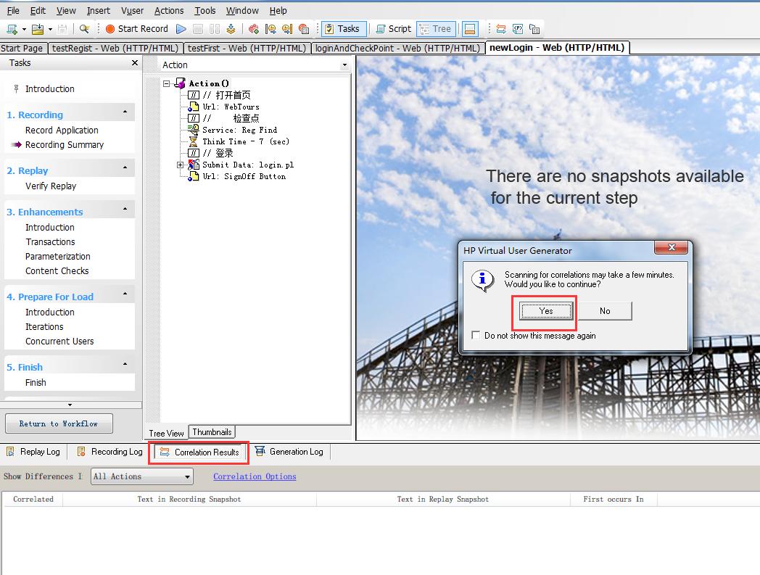

### 如何找到录制和回放中的不同

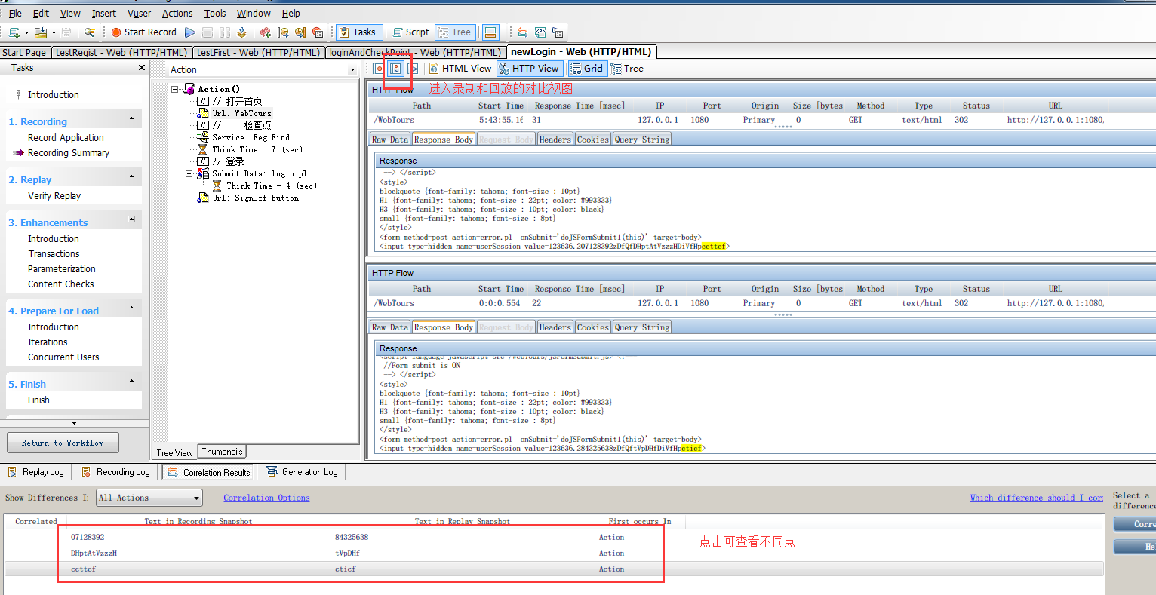

### 修改关联函数

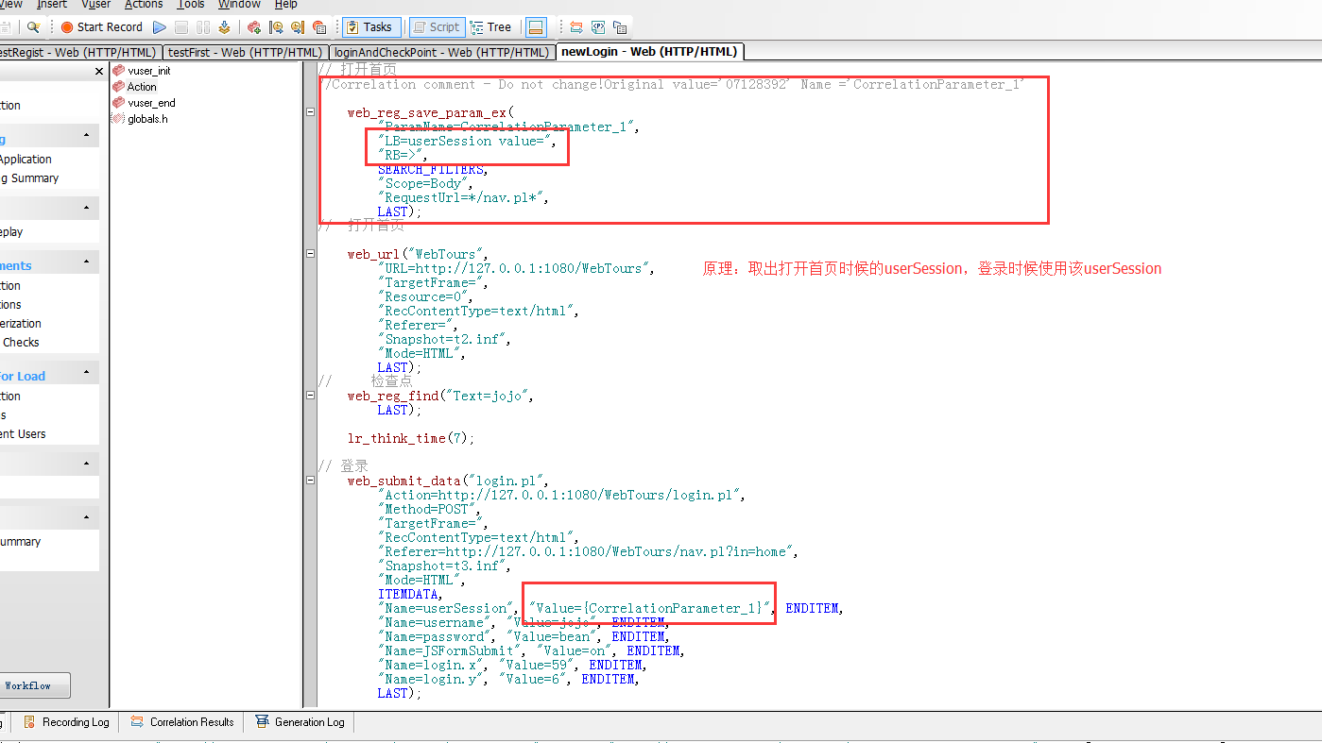

### 2手动关联

实质是录制两次脚本，通过对比工具（tools-compare with Script），找到两次录制脚本的不同地方，针对不同地方做关联

1需要新录制个脚本

2使用自带的对比工具，找到不同

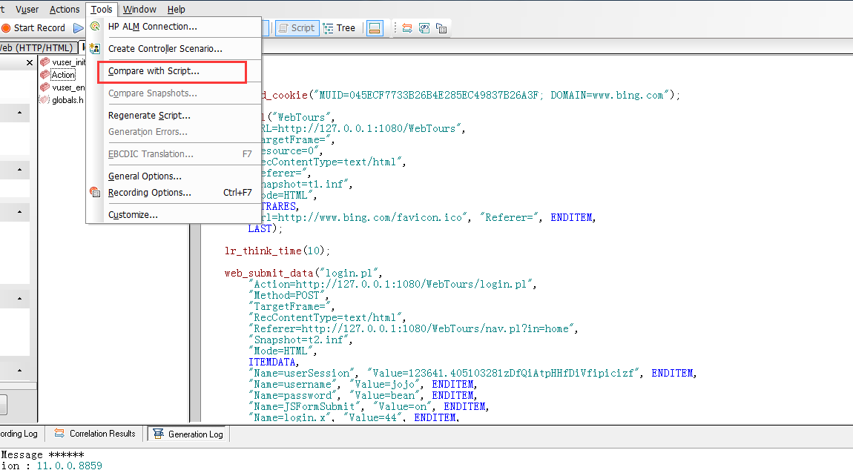

3手动添加关联函数

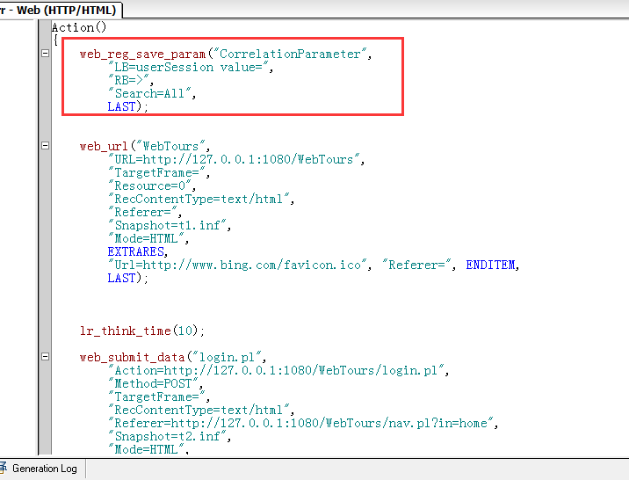

### 3边录制边关联

## 2-7性能脚本开发1

### 2-8性能脚本开发1

# 三

## 3-1帮助文档

### 错误代码解释

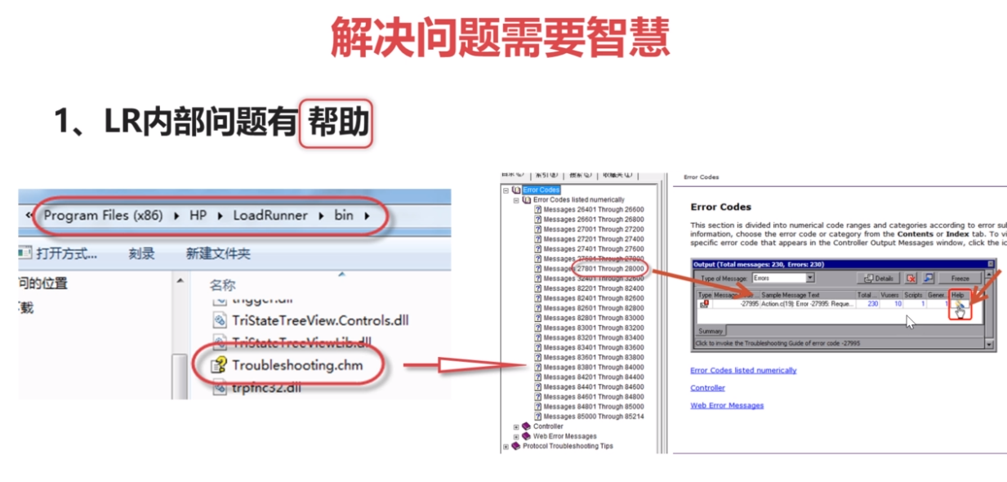

### 无法启动vug

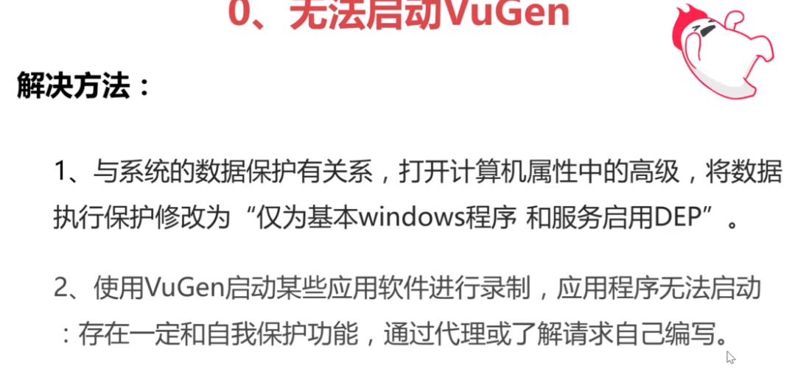

### 录制时不弹出ie

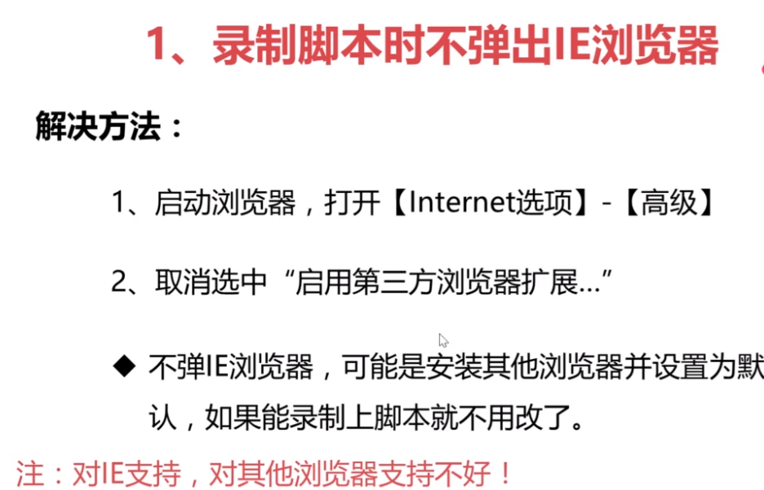

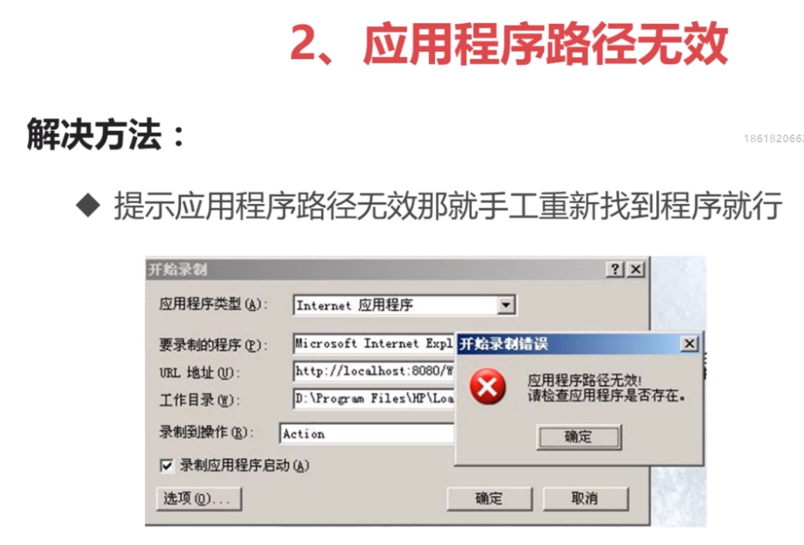

### 录制脚本为空

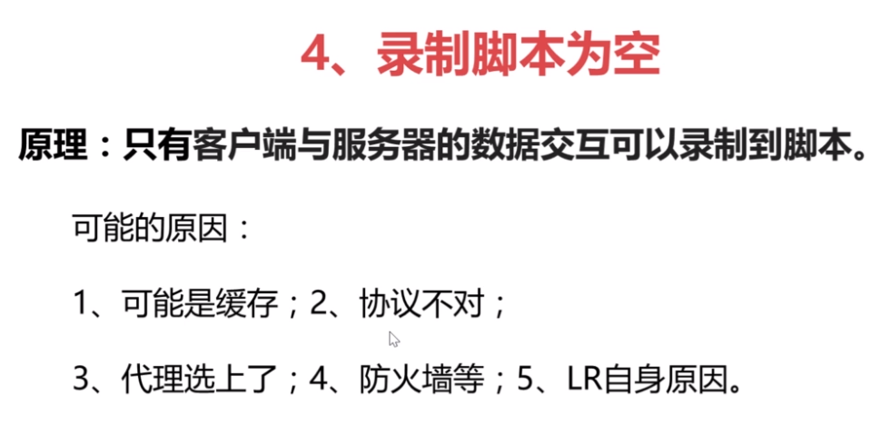

### 错误代码26366

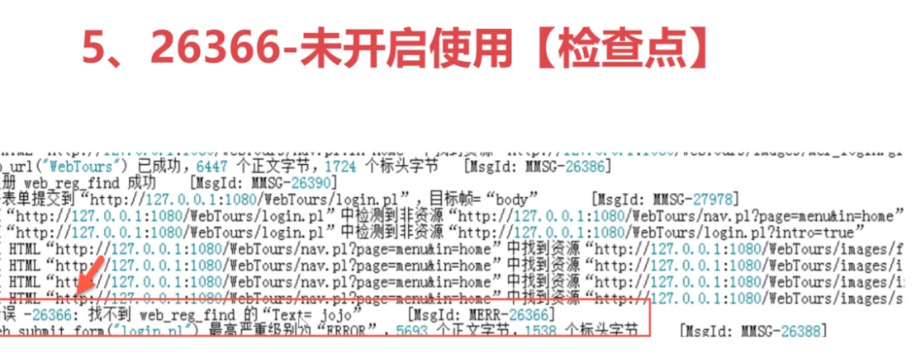

可能是网页没有打开

### 错误代码26377

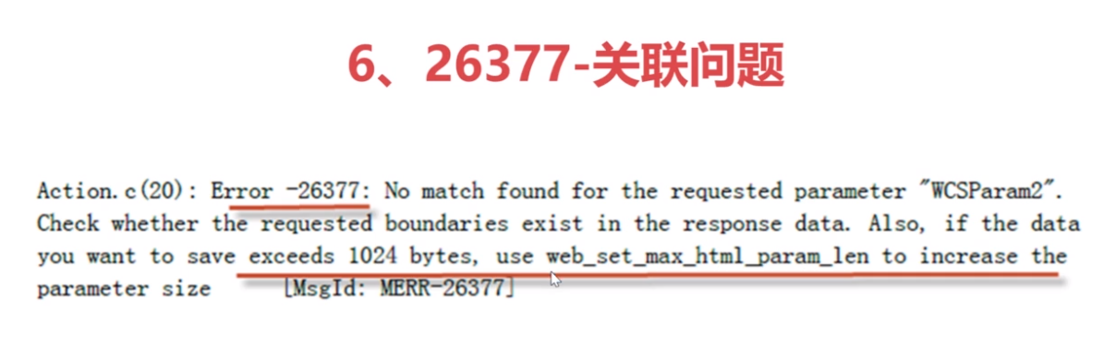

解决如下：

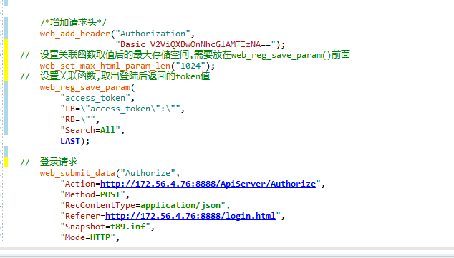

### 错误代码27979/27178

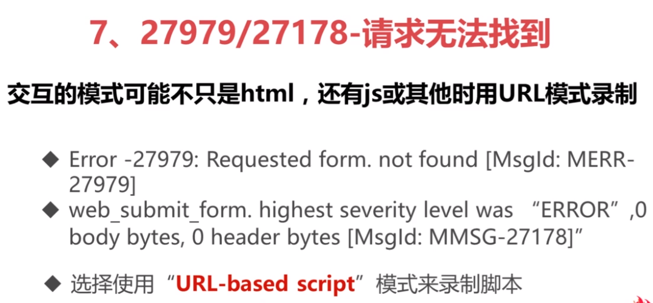

### 中文乱码

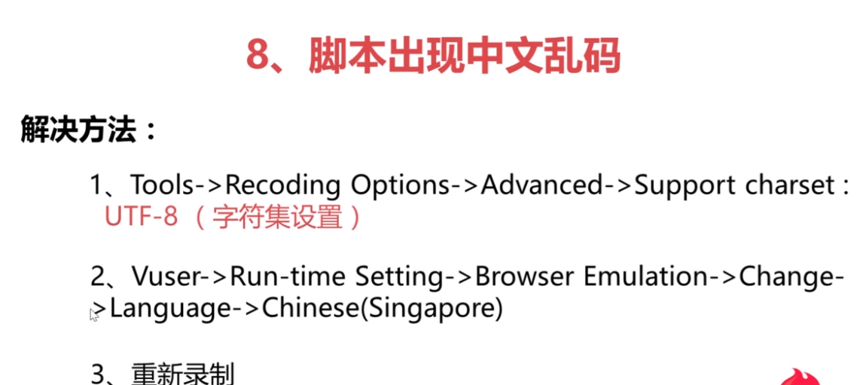

## 3-2相关技巧和配置设计

### 1建立【业务流程报告】

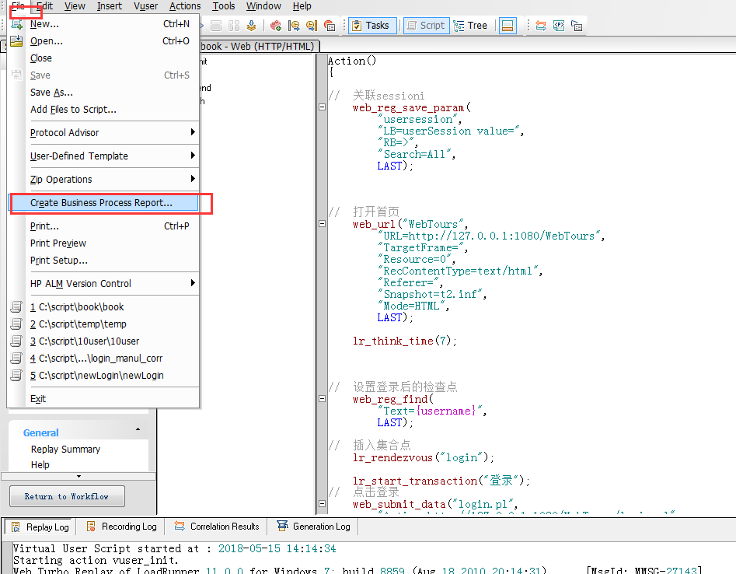

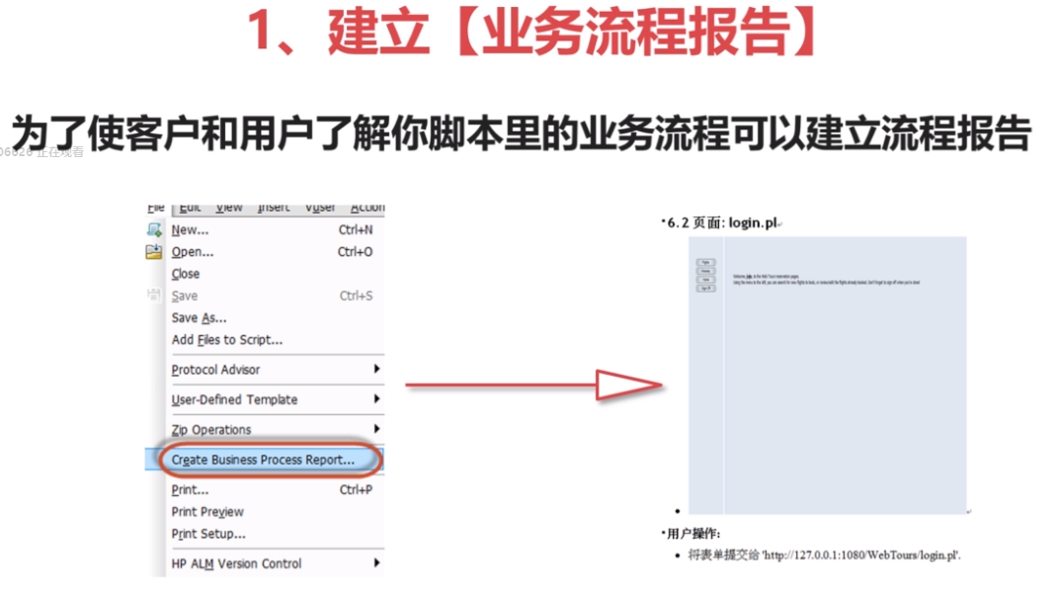

需装word

### 2利用导航添加函数

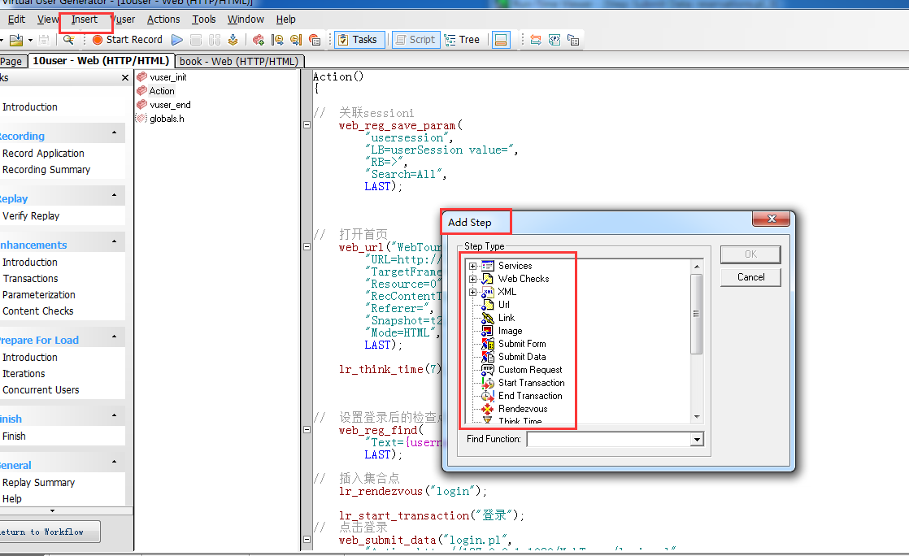

### 3断点调试

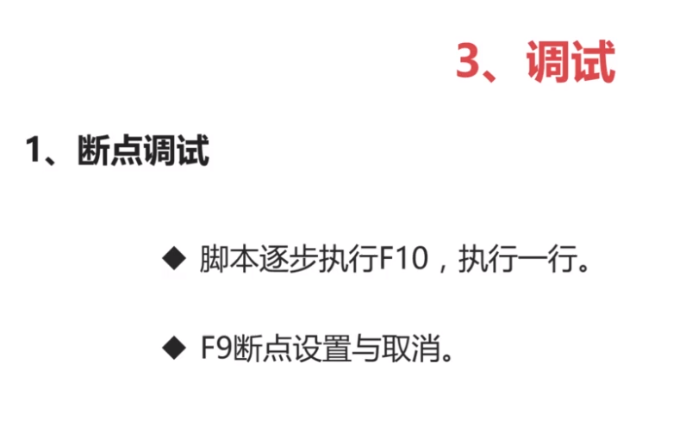

## 3-3运行时设置

快捷键f4

### Run logic

除了可以选择循环次数外，还能针对action设置压力的百分比，顺序执行不能设置随机百分比

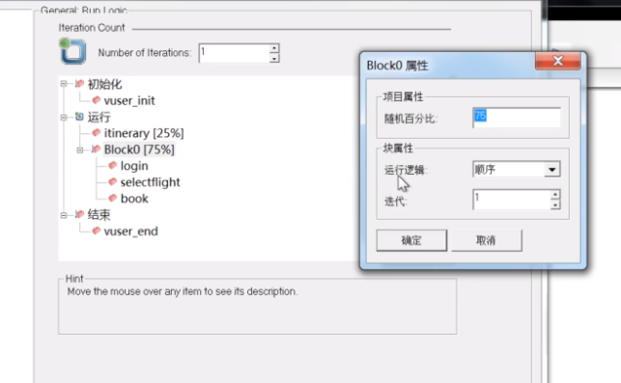

Pacing

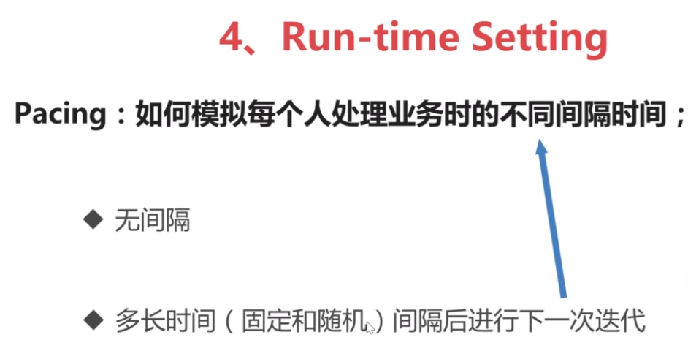

### Log

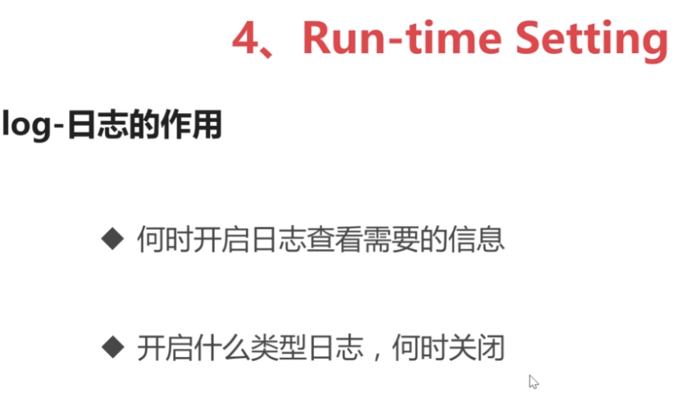

调试的时候才开启日志功能，执行压力测试的时候不要使用日志功能，因为消耗资源

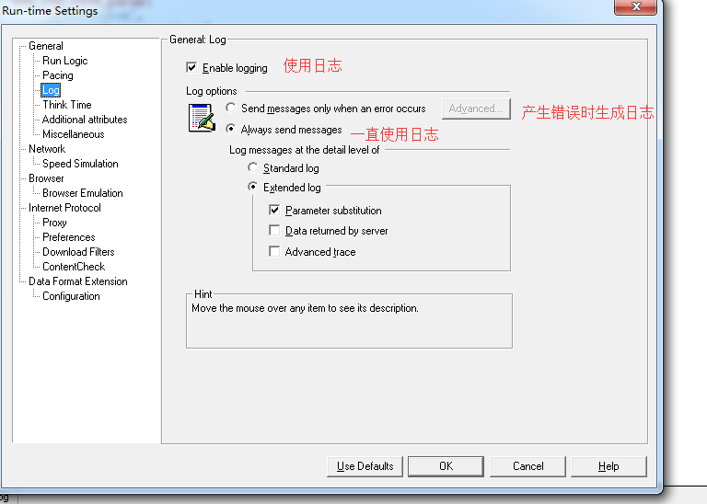

Data returned by server 是把服务器返回的信息 输出到日志

### Additional attributes

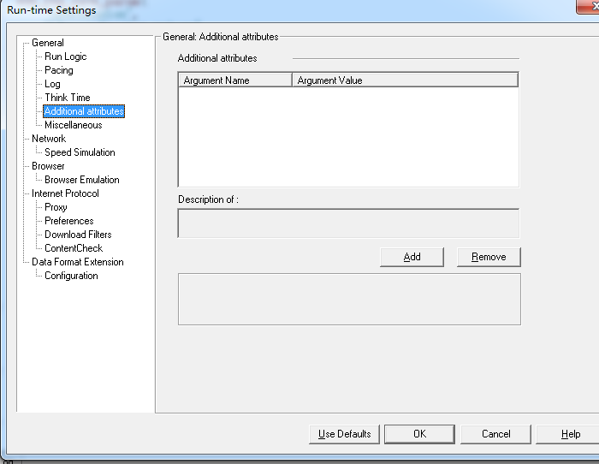

可以设置所有脚本中用到的变量

如果只是一个脚本中使用的，可以在单个脚本中定义即可

### Miscellaneous

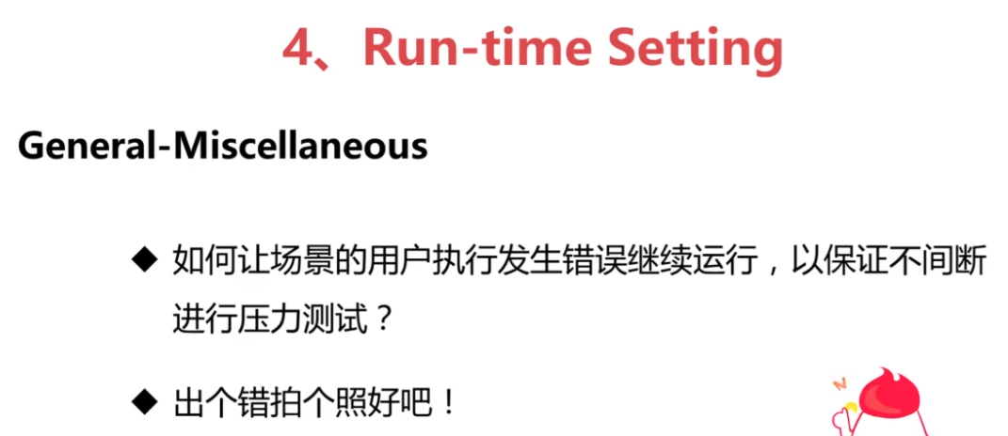

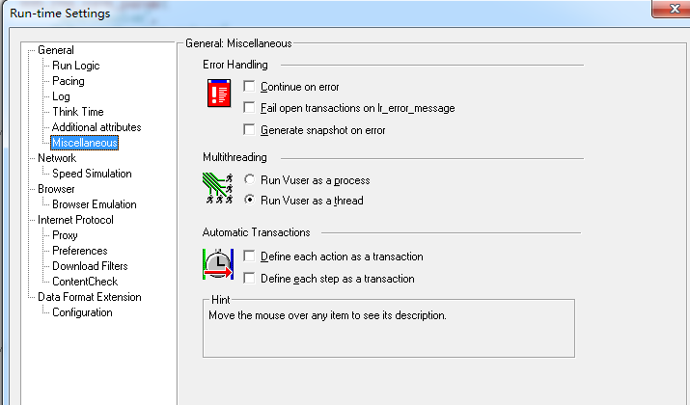

Continue on error：产生错误后，继续测试

Fail open transaction on。。。：打开事务失败是，在lr_error_message中输出信息

Generate snapshot on erroe：产生错误后，生成快照

Run vuser as a process：使用进程生成虚拟用户。或消耗大量内存，不推荐使用，但是有些特殊协议需要使用进程模拟用户

Run vuesr as a thread：使用线程生成虚拟用户，推荐使用

Define each action as a transation:把每个action当做事务处理

Define each step as a transation把每一步当做事务处理

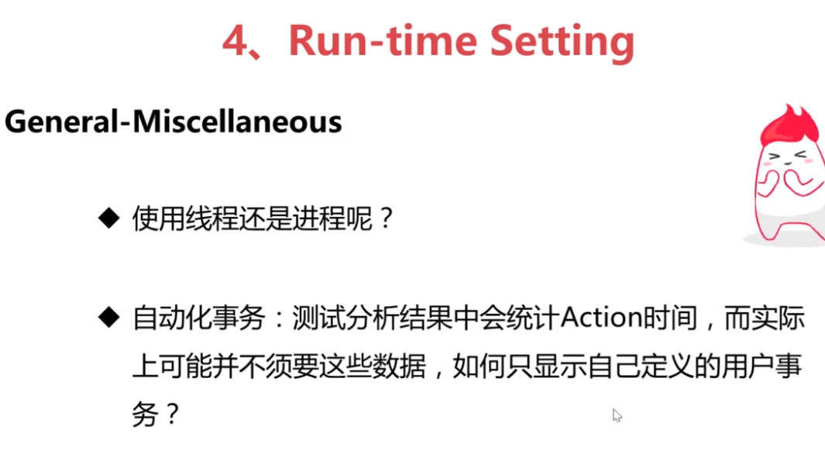

### Speed simulation

模拟用户带宽

### Browser emulation

仿真浏览器设置

设置useragent

是否使用缓存

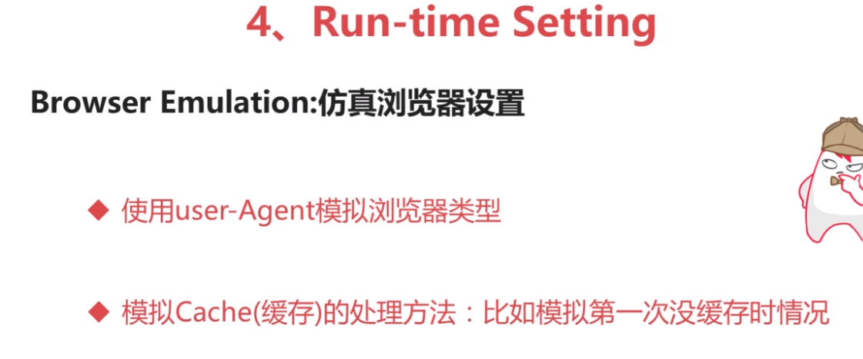

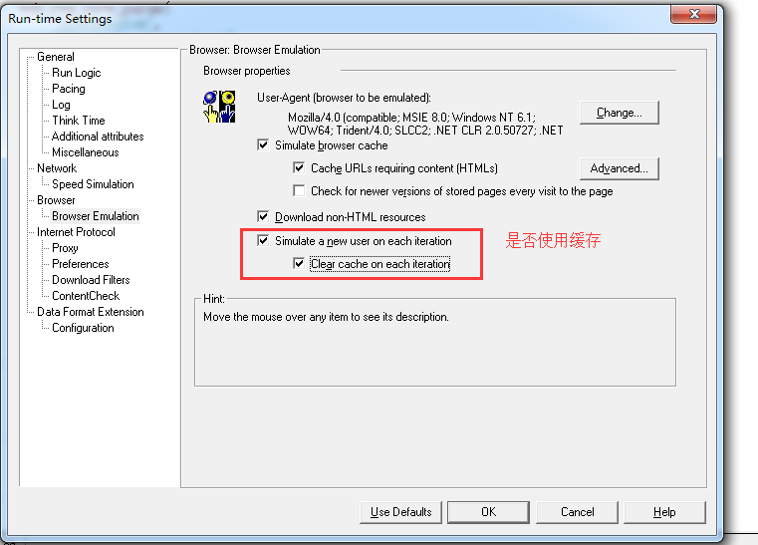

Proxy

设置代理

### Preference

激活检查点；选择测试报告中的指标；

Enable image and text check：是否使用检查点

Generate web performance graphs 测试报告中的指标

在opitons中：可以修改http请求的所有设置，如超时时间等，如下

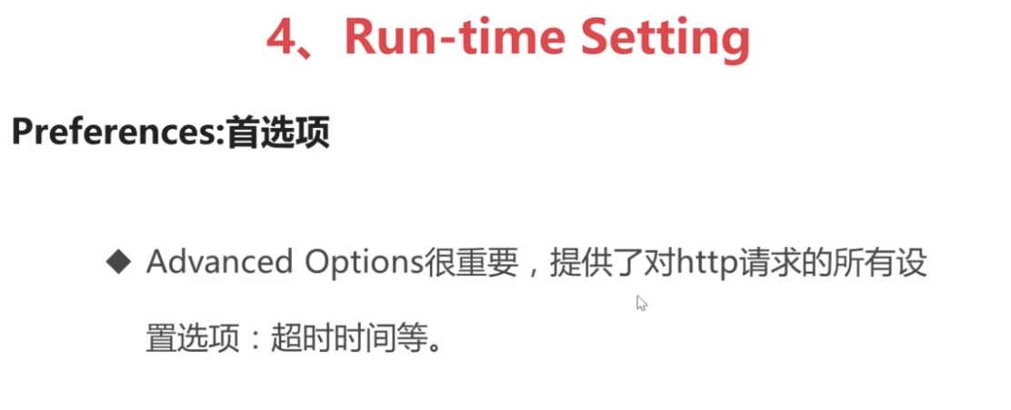

### Download filters1

只录制或过滤掉不需要的连接

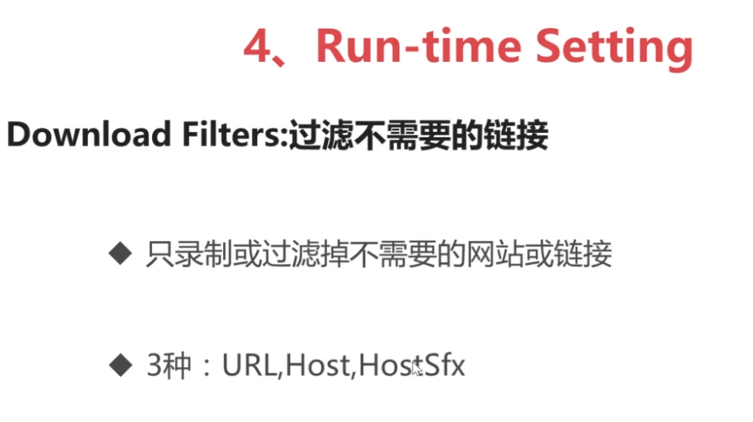

## 3-4录制选项及其他

### 什么时候选用html-based script/url-based script

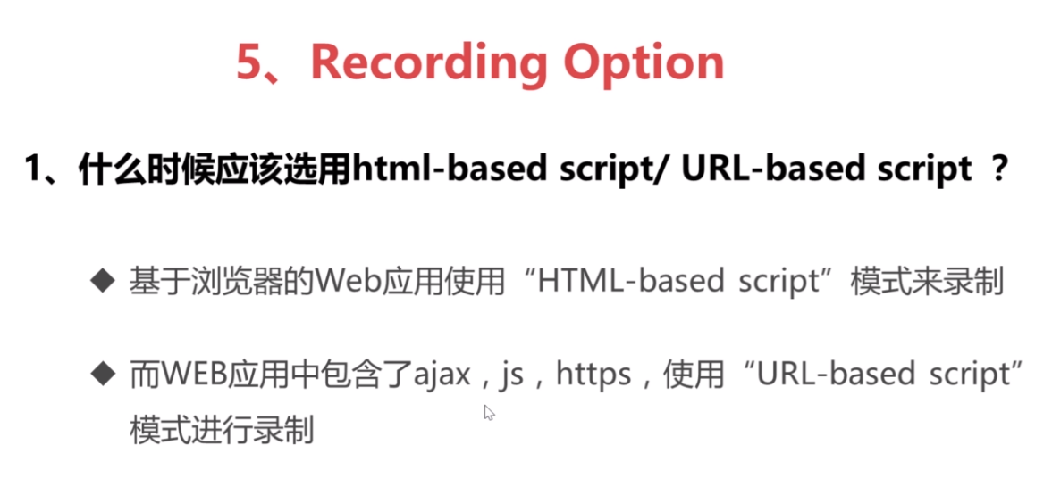

## 3-5app脚本开发

## 4-2control简介和目标场景

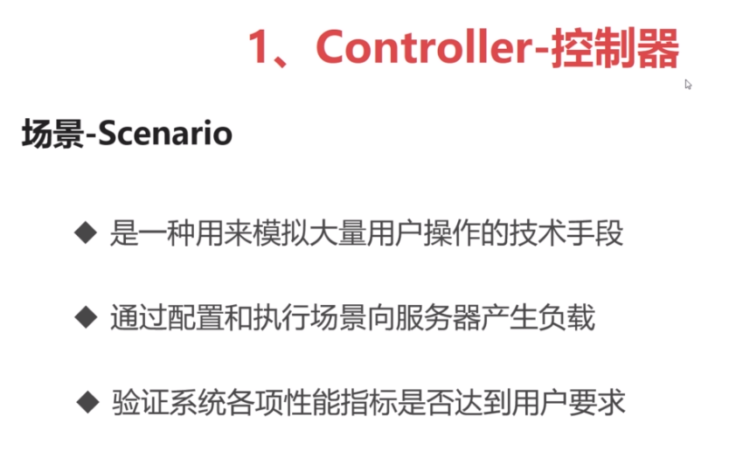

### 场景（scenario）执行流程？

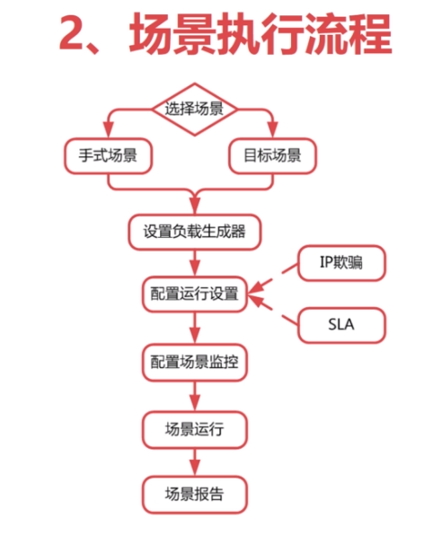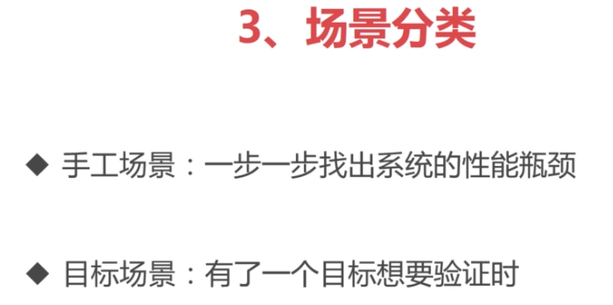

### 目标场景是什么？

实际上是一种定性的性能测试，只关心测试结果是否符合性能需求，通常是在验收测试的场合进行

## 4-3手工场景和添加负载机

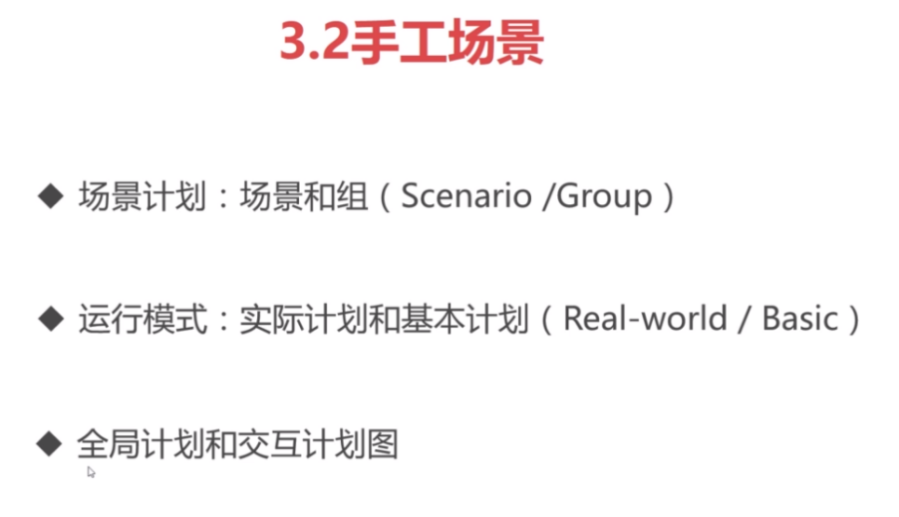

### 手工场景计划如何添加组模式

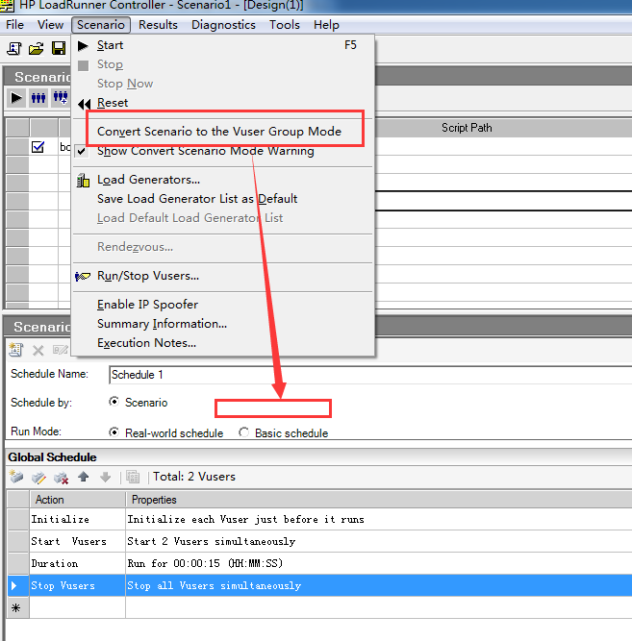

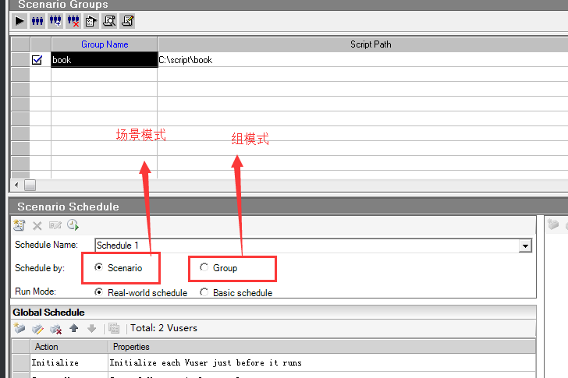

### 场景模式和组模式的区别

场景模式下

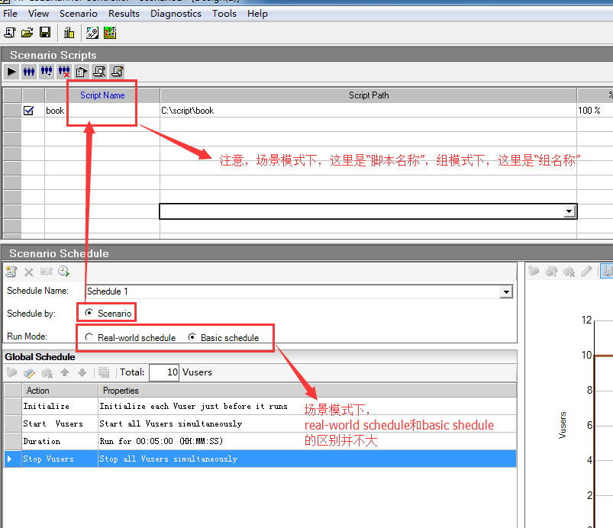

组模式

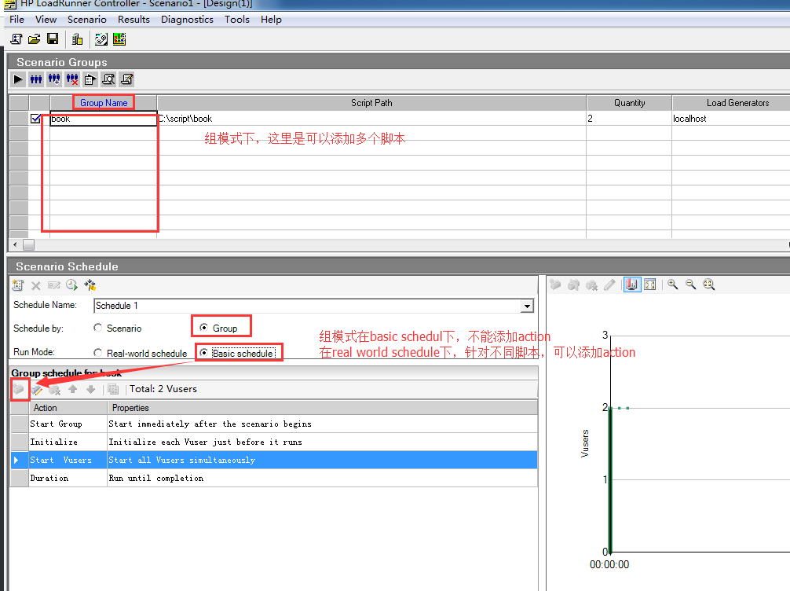

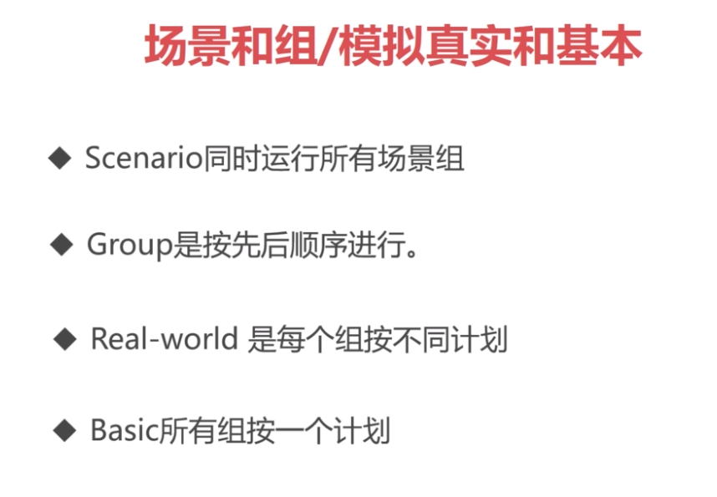

### 添加负载机

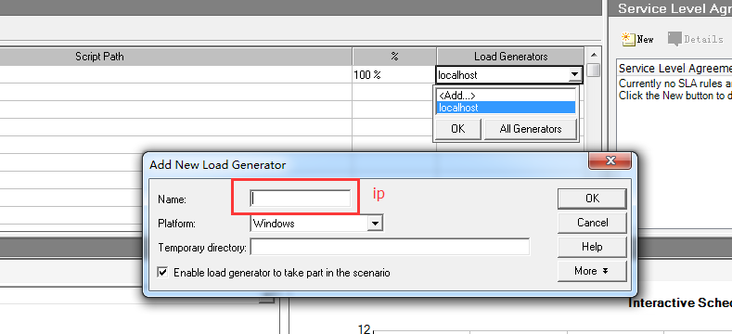

## 5-1性能测试流程原则和性能指标

### Analysis结果分析流程

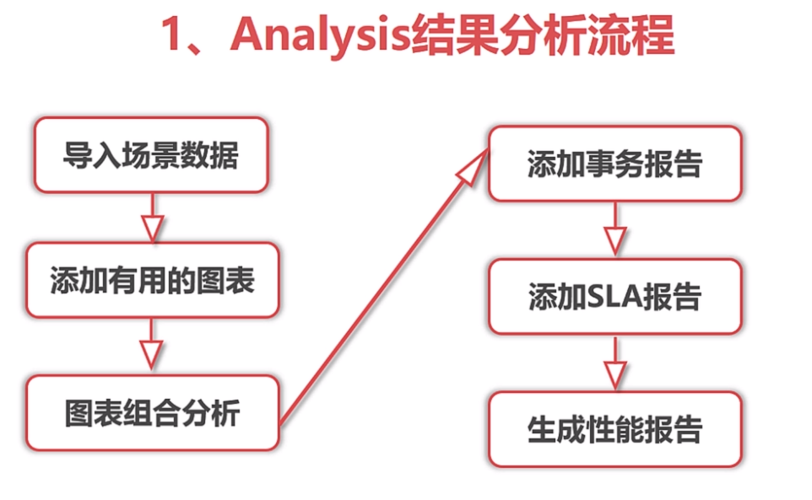

### 性能指标

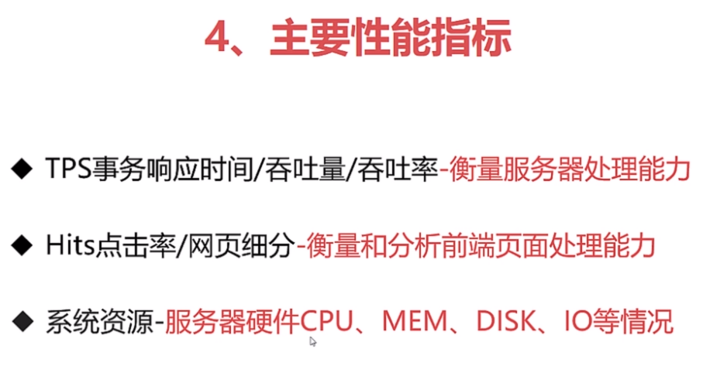

## 5-2性能测试具体表的分析1

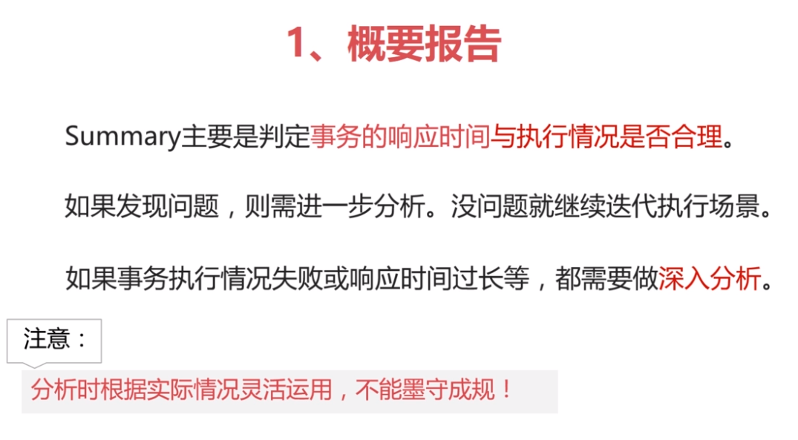

### 报告中应该体现的表

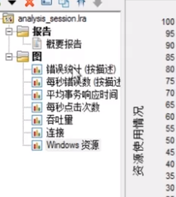

## 5-2性能测试具体表的分析2

# 快捷键一览

## F4-打开运行时设置

包含 设置迭代次数、思考时间

## 如何注释

注释CTRL+ALT+C

取消CTRL+ALT+U

# 常见函数整理

## 1打开网页

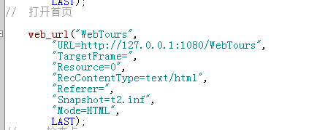

## 2检查点

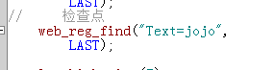

## 3关联函数

下图是自动生成关联函数

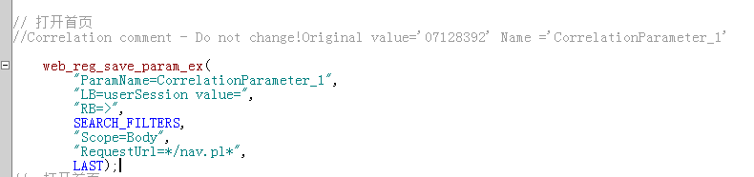

下图是手动添加的关联函数

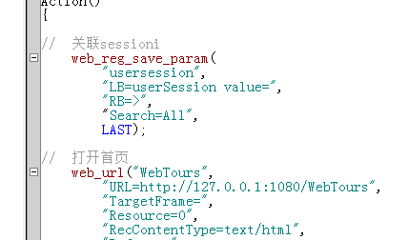

web_reg_save_param(

"usersession",

"LB=userSession value=",

"RB=>",

"Search=All",

LAST);

为关联函数设置最大存储空间

web_set_max_html_param_len("1024");

如下：

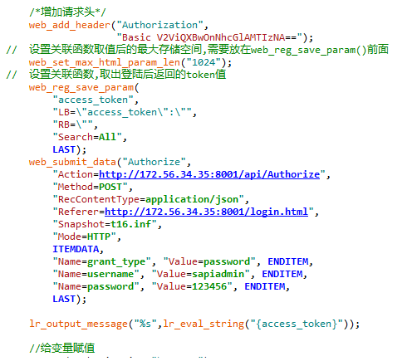

### web_reg_save_param_ex和web_reg_save_param的区别？

前者的左右边界可已使用正则表达式

## 4日志输出

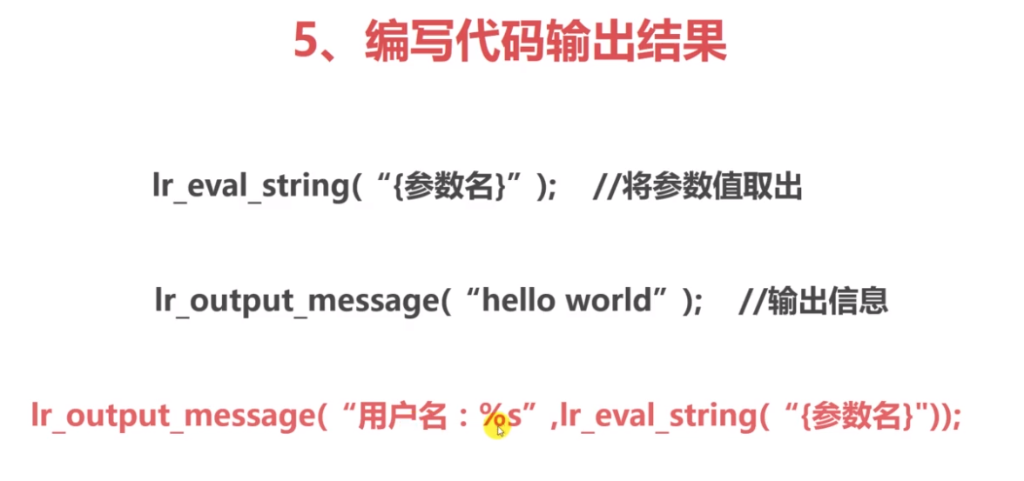

lr_output_message("%s",lr_eval_string("{buyID}"));

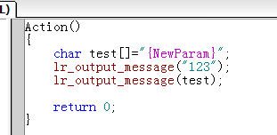

## 5增加请求头信息

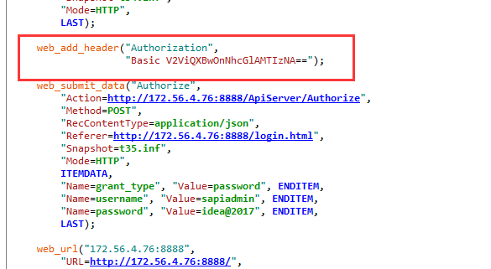

web_add_header("Authorization",

"Basic V2ViQXBwOnNhcGlAMTIzNA==");

## 6时间戳的使用

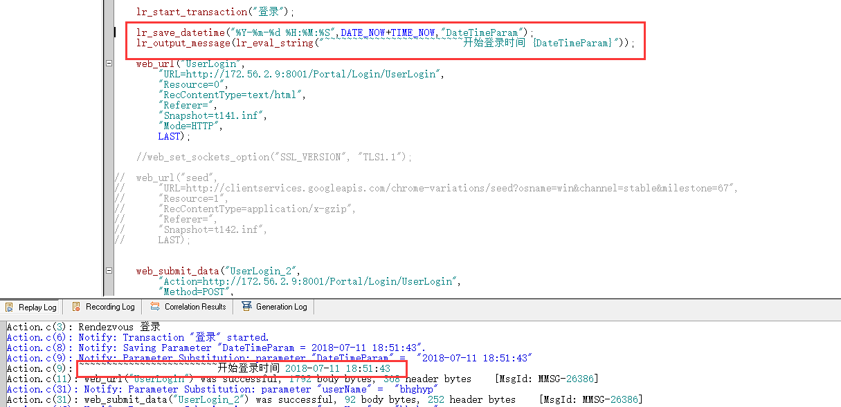

lr_save_datetime("%Y-%m-%d %H:%M:%S",DATE_NOW+TIME_NOW,"DateTimeParam");

lr_output_message(lr_eval_string("~~~~~~~~~~~~~~~~~~~~~~~~~开始登录时间 {DateTimeParam}"));

## 定义变量，拼接参数

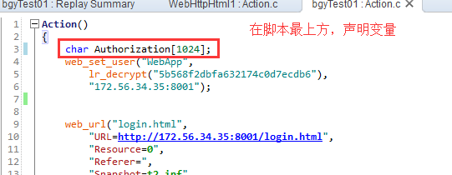

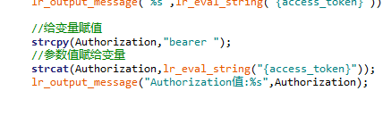

//声明变量；

char Authorization[1024];

//给变量赋值

strcpy(Authorization,"bearer ");

//参数值赋给变量

strcat(Authorization,lr_eval_string("{access_token}"));

lr_output_message("Authorization值:%s",Authorization);

## window服务器监控

Win+r

Perfmon

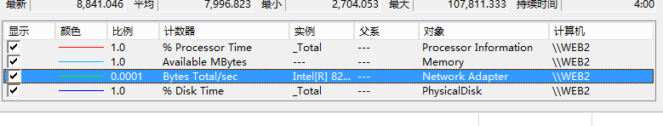

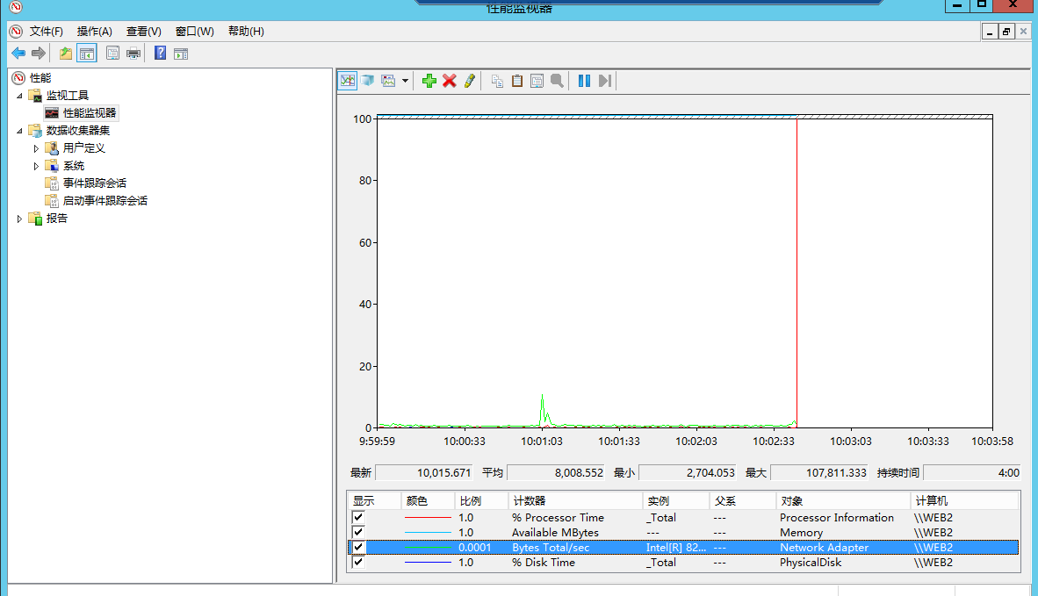

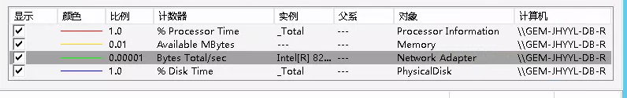

# 常见问题

## 1如何查看某个虚拟用户在controller的执行情况log

1 运行controller后，查看虚拟用户的运行日志C:\Users\suhui\AppData\Local\Temp\res\log

2 Lr11在脚本目录下..\res\log,；如果在运行时设置中，设置成下图，只会记录报错的vuser的日志

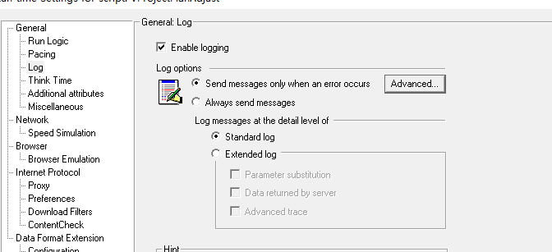

## 2. The 'QTWeb' type is not supported on 'WIN32' platforms

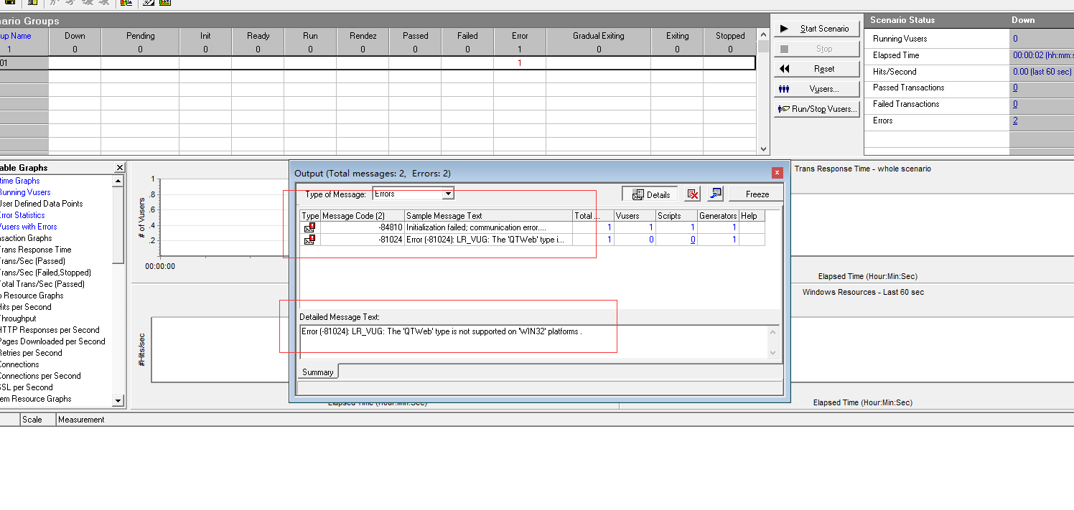C:\Program Files (x86)\HP\LoadRunner\bin

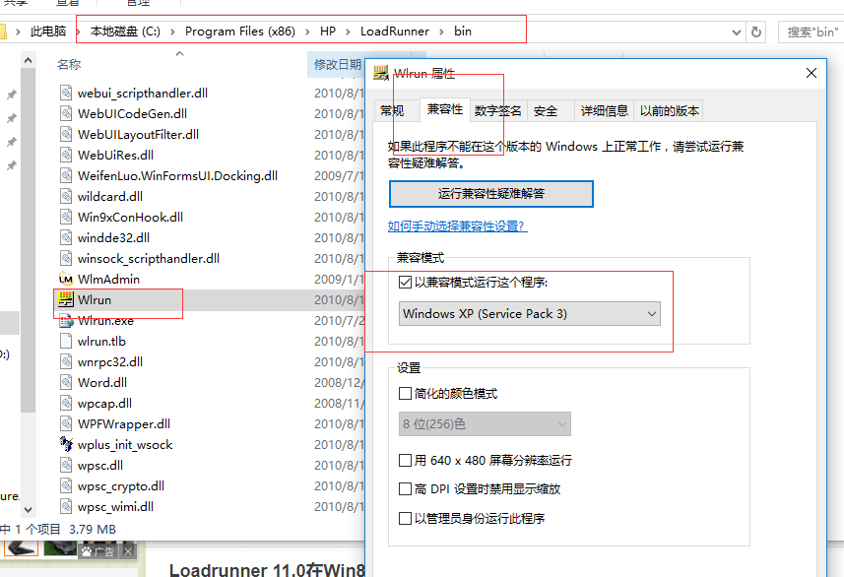

Program Files (x86)\HP\Load Generator\launch_service\bin\下的magentproc.exe ，以管理员身份运行再去连下试试

magentproc.exe也需要改兼容性

重启电脑

## win7安装lr11时，在安装界面报错，手动安装vc2005_sp1

在目录：loadrunner-11\lrunner\Chs\prerequisits\下，手动安装vc2005_sp1

# 问题集锦

## 一、loadrunner录制脚本为空的所有解决方法

1.关掉杀毒软件和防火墙

2.建议使用IE8，高版本浏览器可以通过卸载降低版本

3.打开IE里的Internet选项，单击连接选项卡。单击最下面的局域网设置，自动配置栏里的自动检测设置选项不要勾选

4.打开Virtual User Generator - Recording Options->Network->PortMapping->Capture level:变成了Socket level data ,将其变换成WinlNet level data

5.把IE浏览器设置为默认浏览器就OK了:工具->Internet 选项->程序->设置默认值

6.如果还是不能录制脚本，也许是你打开的网页干扰了你要录制脚本的网页，建议把浏览器关闭后再重新录制，这样就可以录制脚本了

7.看看是不是录制的协议选错了，协议选错的话录制脚本也会为空的

8.ie去掉工具—internet选项中->高级—>去掉“启用第三方浏览器扩展”，重启ie

9.我的电脑—属性—系统属性－高级—性能－数据执行保护中，“为除下列制定程序之外的所有程序和服务启用DEP”，添加loadrunner安装目录中的vugen.exe

10.在录脚本的那个弹出框里（Internet explorer那个东东），替换成IE的安装路径

11、更新临时目录位置

12、loadrunner11键盘F4或者Vuser---Run-Time Settings，在browser Emulation点击change，在弹出的提示框中Browser version选择8.0，platform选择windows7

13、loadrunner11键盘ctrl+F7或者Tools---Recording Options，在弹出的提示框中选择Correlation，将Enable correlation during recording下面的勾全部去掉，有需要的再勾。

14、计算机---属性---高级系统设置---性能里的设置---数据执行保护---选择“为出下列选定程序之外的所有程序和服务启用”---添加IE浏览器（正常路径为C:\Program Files\Internet Explorer\iexplore.exe）---应用---确定。然后重启计算机，设置生效。

15.录制选项那里选择其他浏览器，比如firefox,自带的在安装路径bin下面，需要将系统 安装的高版本的firefox卸载。

16.卸载并重装Loadrunner

## 二、为什么我用测试机测试，loadrunner显示Vuser已经2000多了，但是服务器的链接数只有几十?http返回都是200。给服务器加不了压。

1、服务器的架构与这个相关，首先确定电脑是32位还是64位，32位有连接数2000的限制，其次服务器（例：tomcat）有线程数的配置，就是服务器线程数如果只设置为30，它就是只让30个过去，你需要修改一个这个值。否则到服务器就被挡了，没有压力。还有可能你们服务器做负载均衡或其他等，需要同开发部署相关人员一起调整。

## ****三、录制Web脚本时，生成的脚本中存在乱码该如何解决？****

　　录制脚本前，打开录制选项配置对话框Record-Options，进入到Advanced标签，先勾选"Support charset"，然后选择中支持UTF-8。再次录制，就不会出现中文乱码问题了。

## ****四、运行时的Pacing设置主要影响什么？****

　　Pacing主要用来设置重复迭代脚本的间隔时间。共有三种方法：上次迭代结束后立刻开始、上次迭代结束后等待固定时间、按固定或随机的时间间隔开始执行新的迭代。

　　根据实际需要设置迭代即可。通常，没有时间间隔会产生更大的压力。

## 五、一些Web虚拟用户脚本录制后立刻回放没有任何问题，但是当设置迭代次数大于1时，如果进行回放则只能成功迭代一次。为什么从第二次迭代开始发生错误？

　　这种现象多是由于在"Run-time Setting"的"Browse Emulation"的设置中，勾选了"Simulate a new user on each iteration"及其下面的选项"Clear cache on each iteration"这两个选项的含义是每次迭代时模拟一个新的用户及每次迭代时清除缓存。

　　由于脚本迭代时，init和end只能执行一次，如果每次迭代都模拟一个新的用户并清除缓存，则用户登录信息将一并清除，因此迭代时可能会发生错误。

## 六、虚拟客户脚本"Run-time Setting"中的线程和进程运行方式的区别？

　　如果选择"Run Vuser as a process"，则场景运行时会为每一个虚拟用户创建一个进程；选择"Run Vuser as a thread"则将每个虚拟用户作为一个线程来运行，在任务管理器中只看到一个mmdrv.exe，这种方式的运行效率更高，能造成更大的压力，时默认选项。

　　另外，如果启用了IP欺骗功能，则先在Controller中选中Tools菜单下的"Expert Mode"，然后将Tools菜单下的"Options>General"标签页中的IP地址分配方式也设置为与Vuser运行方式一致，同为线程或进程方式。

## ****七、Controller中设置了用户并发数量，但是运行时为何初始化的用户数量少于实际数量？****

　　主要时设置问题。在Tools→options→Run-time setting中可以设置每次最多初始化的虚拟用户。如果需要100个并发用户，则将该值设置为大于100的数值。另外，注意LoadRunner相关协议License的更新，确保使用的License能够允许所需要的并发用户数量。

## ****八、测试分析结果中会统计Action时间，而实际上可能并不须要这些数据，如何只显示自己定义的用户事务？****

　　进入脚本的运行时设置，依次进入General→Miscellaneous。默认情况下，自动事务配置"Automatic Transactions"下有两个选项：第一个是把脚本的Action部分定义为一个事务；第二个时把脚本的每一部分定义为一个事务。去掉这两个勾选后，测试结果将会只显示自己定义的用户事务。

## ****九、统计结果中的总点击量Total Hits时用户的鼠标点击次数吗？****

　　Total Hits不时按照用户的鼠标点击次数来计算的，而是按照各个虚拟客户端向后台发起的总的请求数来进行统计的。例如在向服务器请求的一个页面中，如果该页面包含5个图片，用户只要单击鼠标就可以访问该页面，而单个虚拟用户在LoadRunner访问的点击量为1+5=6次。

## ****十、有些Web测试结果分析图（例如每秒返回页面数）在测试结果分析图中无法看到，如何进行配置？****

　　用VuGen打开虚拟用户脚本后，进入"Run-time Settings"对话框后，依次进入"Internet Protocol>Preference"，可以看到一些Web性能图配置。

　　勾选上面得选项后，Controller将会在测试执行过程中生成数据，然后可在Analysis中查看相应的性能结果分析图。

## 十一、完全卸载LoadRunner的步骤:

1.打开任务管理器,关闭所有LR相关的进程 （包括Controller、VuGen、Analysis和Agent Process）。

2.进入控制面板-添加与删除(Win7下程序与功能)，找到LoadRunner并点击删除按钮，若出现提示“shared DLLs”消息框 则选择移除所有选项。

3.跟着向导删除完毕后重启电脑。

4.找到所有LoadRunner文件夹，包括开始菜单下的启动项，将其全部删除掉。

5.在我的电脑中搜索wlrun.*和vugen.*，并全部删除。

6.打开注册表regedit，删除如下key：HKEY_CURRENT_USER ->Software -> Mercury Interactive -> LoadRunner。

7.删除所有回收站文件。

这时就完全卸载了LoadRunner。

## 十二、LoadRun**ner监控远程机器Windows资源，提示“net use failed**”

解决办法：

在被监控机器上更改本地帐户的共享和安全模式为经典模式。控制面板->管理工具->本地安全策略->网络访问：本地帐户的共享和安全模式->经典模式。

监视连接前的准备工作：

首先保证被监视的windows系统开启以下二个服务Remote Procedure Call(RPC) 和Remote Registry Service

被监视的WINDOWS机器:右击我的电脑,选择管理->共享文件夹->共享 在这里面要有C$这个共享文件夹,(要是没有自己手动加)

然后保证在安装LR的机器上使用运行.输入\\被监视机器IP\C$ 然后输入管理员帐号和密码,如果能看到被监视机器的C盘了,就说明你得到了那台机器的管理员权限,可以使用LR去连接了

方法2：

<https://www.cnblogs.com/chengssblog/p/6646451.html>

1

2

## 十三、LoadRunner HTTP服务器状态代码：在录制Web协议脚本回放脚本的过程中，会出现HTTP服务器状态代码，例如常见的页面-404错误提示、-500错误提示。

　　错误现象1：-404 Not Found服务器没有找到与请求URI相符的资源，但还可以继续运行直到结束。

　　错误分析：此处与请求URI相符的资源在录制脚本时已经被提交过一次，回放时不可再重复提交同样的资源，而需要更改提交资源的内容，每次回放一次脚本都要改变提交的数据，保证模拟实际环境，造成一定的负载压力。

　　解决办法：在出现错误的位置进行脚本关联，在必要时插入相应的函数。

　　错误现象2：-500 Internal Server Error服务器内部错误，脚本运行停止。

　　错误分析：服务器碰到了意外情况，使其无法继续回应请求。

　　解决办法：出现此错误是致命的，说明问题很严重，需要从问题的出现位置进行检查，此时需要此程序的开发人员配合来解决，而且产生的原因根据实际情况来定，测试人员无法单独解决问题，而且应该尽快解决，以便于后面的测试。

**十四、LoadRunner超时错误：在录制Web协议脚本回放时超时情况经常出现，产生错误的原因也有很多，解决的方法也不同。**

　　错误现象1：Action.c(16): Error -27728: Step download timeout (120 seconds) has expired when downloading non-resource(s)。

　　错误分析：对于HTTP协议，默认的超时时间是120秒（可以在LoadRunner中修改），客户端发送一个请求到服务器端，如果超过120秒服务器端还没有返回结果，则出现超时错误。

　　解决办法：首先在运行环境中对超时进行设置，默认的超时时间可以设置长一些，再设置多次迭代运行，如果还有超时现象，需要在“Runtime Setting”>“Internet Protocol：Preferences”>“Advanced”区域中设置一个“winlnet replay instead of sockets”选项，再回放是否成功。

　　错误现象 2：Action.c(81):Continuing after Error -27498: Timed out while processing URL=http://172.18.20.70:7001/workflow/bjtel/leasedline/ querystat/ subOrderQuery.do

　　错误分析：这种错误常常是因为并发压力过大，服务器端太繁忙，无法及时响应客户端的请求而造成的，所以这个错误是正常现象，是压力过大造成的。

　　如果压力很小就出现这个问题，可能是脚本某个地方有错误，要仔细查看脚本，提示的错误信息会定位某个具体问题发生的位置。

　　解决办法：例如上面的错误现象问题定位在某个URL上，需要再次运行一下场景，同时在**其他**机器上访问此URL。如果不能访问或时间过长，可能是服务器或者此应用不能支撑如此之大的负载。分析一下服务器，最好对其性能进行优化。

　　如果再次运行场景后还有超时现象，就要在各种图形中分析一下原因，例如可以查看是否服务器、DNS、网络等方面存在问题。

　　最后，增加一下运行时的超时设置，在“Run-Time Settings”>“Internet Protocol:Preferences”中，单击“options”，增加“HTTP-request connect timeout” 或者“HTTP-request receive”的值。